**Uma experiência de internacionalização e comunicação associativa – o caso da Enterprise Europe Network (EEN)**

(Relatório de Estágio)

**Autora:** Sara Betina Sousa Ferreira



___________________________________________________

Relatório de Estágio apresentado para cumprimento dos requisitos necessários à obtenção do grau de Mestre em Ciências da Comunicação,variante em Comunicação Política, realizado sob a orientação científica do Prof. Doutor Paulo Faustino, e sob a orientação na instituição (AIMinho) da Doutora Áurea Cardoso

Faculdade de Letras da Universidade do Porto

Porto, 2011

**ÍNDICE**

**AGRADECIMENTOS 3**

**RESUMO 4**

**INTRODUÇÃO 6**

**1. POLÍTICA E ECONOMIA NO ESPAÇO DA COOPERAÇÃO EUROPEIA 10**

1.1. A União Europeia, as mutações ideológicas mundiais e as implicações para o mundo empresarial 12

1.2. A importância da internacionalização 16

*1.2.1. Internacionalização: Uma oportunidade e um risco* 19

1.3. O caso português 20

**2. O ESTÁGIO 24**

2.1. AIMinho – Associação Empresarial 24

*2.1.1. Caracterização, objectivos, missão e acção* 24

2.2. Comunicação Empresarial 26

2.3. Enterprise Europe Network (EEN) 30

**3. PERCURSO METODOLÓGICO E ANÁLISE CONCLUSIVA DO ESTÁGIO 50**

3.1. Análise dos inquéritos por questionário 50

3.2. Projecto Minho Internacional – Cooperar para Internacionalizar na Fileira da Construção 61

**4. REFLEXÃO SOBRE OS RESULTADOS OBTIDOS 65**

**CONCLUSÃO 67**

**REFERÊNCIAS BIBLIOGRÁFICAS 70**

**ANEXOS 74**

# AGRADECIMENTOS

Esta jornada não poderia ser completa sem o apoio incondicional de algumas pessoas e instituições, que me estimularam emocional e intelectualmente.

Agradeço primeiramente à Faculdade de Letras da Universidade do Porto pela aprendizagem teórica e prática que, nos dois anos de Mestrado em Ciências da Comunicação – variante em Comunicação Política, me foi possível alcançar.

À AIMinho – Associação Empresarial um muito obrigado por me receberem com tanta consideração durante os três meses de estágio.

Muito obrigado ao Prof. Doutor Paulo Faustino por todo o apoio e estímulo, sem os quais o entusiasmo para realizar este relatório não seria o mesmo. Muito obrigado pela disponibilidade.

À Doutora Áurea Cardoso agradeço pelos ensinamentos, enorme paciência e disponibilidade, e ainda pelos instrumentos necessários para a realização deste relatório. Um obrigado especial à Susana Barwinski, que também sempre me acompanhou durante o estágio.

À minha mãe obrigado pela presença, por me ensinar a viver, por me ensinar a lutar. À minha irmã pela paciência, pelas palavras e apoio sem reservas.

A todos os meus amigos, que em algum momento me deram uma palavra de esperança e de coragem. Em especial à Guida e à Nídia pelas maratonas de biblioteca e por nos compreendermos tão bem nesta fase final. À Joana que mesmo do outro lado do mundo, nunca se esquece. À Catarina e às minhas afilhadas pela preocupação constante e por todo o carinho. Ao Nelinho, um obrigado muito especial. À D. Sílvia, para quem já nem tenho palavras, muito obrigado pela calma e coragem que sempre me transmitiu.

# RESUMO

O presente relatório encontra-se inserido no âmbito do estágio realizado na AIMinho – Associação Empresarial. Estando as actuais directivas políticas directamente relacionadas a factores económicos, aspecto que consideramos de importância no âmbito do estágio e que assumimos como domínio das actividades em que iríamos incidir o trabalho, procurámos abordar a temática da internacionalização das pequenas e médias empresas (PMEs). Trata-se de uma dinâmica que as empresas portuguesas já adoptam, e contando com o auxílio da maior Rede de informação da Europa, a Enterprise Europe Network (EEN), mais facilmente exploram o contexto internacional, enquanto incentivopara o seu crescimento e inovação.

Procuramos, com efeito, conhecer e apreciar o papel dos instrumentos de comunicação que a Rede utiliza no apoio ao desenvolvimento das PMEs da região, tendo especial atenção às questões de internacionalização, funções desenvolvidas, posturas, entre outras, que se encontram neste processo.

**Palavras-chave:** Economia, Política,Internacionalização, Enterprise Europe Network (EEN), Pequenas e Médias Empresas (PMEs), Comunicação.

**ABSTRACT**

The report presented here is part of the internship completed in the company AIMinho – Associação Empresarial (Organizational Association). As the current political directives are directly related to economic factors, an aspect considered of great importance in what this internship is concerned and also assumed as the domain of the activities on which this work falls upon, we tried to approach the theme of the internationalization of small and medium-sized enterprises. This subject matter deals with a dynamics that the Portuguese companies adopt already, and with the aid of the Europe’s biggest information network, the Enterprise Europe Network (EEN), it becomes easier for them to explore the international context as an enticement for their development and innovation.

We tried, then, to become familiar with and estimate the role of the communication instruments used by the Network in the support of the development of the small and medium-sized enterprises of the region, paying special attention to internationalization matters, developed functions, postures, among others, found in the process.

**Key-words:** Economy, Politics, Internationalization, Enterprise Europe Network (EEN), Small and Medium-Sized Enterprises (SMEs), Communication.

# INTRODUÇÃO

A inserção do estágio na Área de Apoio à Internacionalização*,* que constitui uma das valências da AIMinho – Associação Empresarial, relaciona-se com a componente Política Internacional do nosso Mestrado, particularmente no que se refere aos acordos entre diferentes Organismos públicos ou privados. Inserido no âmbito da Rede Enterprise Europe Network (EEN), no estágio realizado, entre Novembro de 2010 e Janeiro de 2011, dedicámo-nos a questões empresariais que reflectem necessariamente opções estratégicas naturalmente de cariz político. Pelo que importa, aqui, promover um breve enquadramento destas duas dimensões teóricas da nossa formação, o qual será seguido de uma abordagem focalizada nesta valência da AIMinho, e mais especificamente na EEN.

A globalização é um fenómeno que não é indiferente a todos os vectores de uma sociedade, e acaba por ter efeito em todo o panorama internacional. Tudo o que está longe, torna-se perto. Tudo o que acontece de um lado do globo é, nesse instante, conhecido em todo o mundo (onde os *media* têm aqui um papel fundamental). E consequentemente repercute-se numa imprevisibilidade de nível mundial. A economia e os mercados não são excepção, pelo que se apresenta indispensável que as empresas – e no caso em estudo, as pequenas e médias empresas (PMEs) – apresentem uma atitude positiva perante o processo de internacionalização das suas actividades.

E as vantagens sobre esta questão da internacionalização não são apenas do “interesse das empresas, mas também dos governos, por via das políticas de apoio à internacionalização e doutros agentes económicos como sindicatos e associações empresariais e também dos académicos e investigadores” (Viana & Hortinha, 2005, p.81). E as empresas, por seu turno, não devem olhar a questão da internacionalização apenas como uma solução com vista a integrar o seu produto em mercados até então desconhecidos e destinado a novos públicos (Brito, 1993). Como acentua Williamson (1991 como citado em Brito, 1993, p.6), “é necessário que comecem também a controlar as redes comerciais e, em muitos casos, a assegurar uma boa assistência”.

As pequenas e médias empresas representam um papel fundamental na economia da generalidade dos países, mesmo aqueles onde o peso das grandes organizações mais se faz sentir, como é, por exemplo, o caso dos EUA” (Teixeira & Diz, 2005, p.260). Não admira, portanto, que o estudo das PMEs, “particularmente pelo modo como concorrem num ambiente dominado pela percepção da globalização, da complexidade e rapidez, venha merecendo especial atenção; e também pela capacidade de criação de emprego e ainda enquanto fonte de inovação” (*ibidem)*.

Este relatório encontra-se estruturado com o objectivo principal de avaliar o interesse das PMEs no mercado externo. E estas já procuram quebrar barreiras. No entanto, as suas limitações acabam por levar a que uma instituição comunitária, como a Comissão Europeia (CE), auxilie nesse sentido. Várias são as políticas e programas que a CE dirige às empresas e o estágio realizado debruçou-se nesse facto. Deparamo-nos com uma Rede – a Enterprise Europe Network – que reúne esforços no sentido de as PMEs encararem o espaço comunitário como um espaço de natural expansão da sua actividade.

De modo a melhor explicar e relacionar estes factos, o presente relatório encontra-se divido em três momentos fundamentais.

No primeiro ponto encontrámos um enquadramento conceptual entre a política e a economia que pretende clarificar a situação actual com uma explanação de factos passados mas que se reflectem nos dias de hoje. Estando estas duas áreas ligadas por vários factores e opções estratégicas, importa não só apresentar a sua relação mas também a sua evolução nas últimas décadas, passando também pela clarificação da questão da internacionalização. E sendo os meios de comunicação um vector fundamental para a ligação destas ciências, será também explorado o seu papel. Neste primeiro capítulo é ainda dado espaço a uma explicação do panorama político-económico nacional.

No segundo ponto, alcançámos a parte fulcral deste relatório pois prende-se com factos relacionados e apreendidos durante o estágio. É primeiramente apresentada a AIMinho – Associação Empresarial, instituição que nos recebeu durante os três meses de estágio. Segue com uma explicação da questão da comunicação empresarial de modo a melhor se entender a relevância da Enterprise Europe Network para as PMEs. Esta Rede é neste capítulo explicada, assim como as funções afectas a ela no decorrer do estágio.

Finalmente, deparámo-nos um capítulo final que compreende um percurso metodológico. Através de uns inquéritos realizados no âmbito da EEN e de um Projecto acompanhado durante o estágio, procurou-se comprovar o que foi referido nos capítulos anteriores.

Antes de finalizar a realização deste relatório constitui-se fulcral realizar uma reflexão sobre os resultados obtidos, com vista a explanar quais os conhecimentos adquiridos com a realização do estágio em análise e do relatório que se inicia.

Tendo em conta o que foi acima referido é importante apresentar uma clarificação de conceitos de modo a melhor compreender a dissertação que se inicia.

**Internacionalização**

Adriano Freire (1997, p.313) define a internacionalização “pela extensão das suas estratégias de produtos-mercados e de integração vertical para outros países, de que resulta uma replicação total ou parcial da sua cadeia operacional”. Já Jonathan Calof e Paul Beamisht (1995, p.116) afirmam-na enquanto “processo de adaptação às operações das empresas (estratégia, estrutura de recursos, etc.) para ambientes internacionais”. Para Johanson & Mattsson (1988 como citado Laine & Kock, 2000, p.3) “a internacionalização é vista como um processo em que as relações estabelecidas são continuamente desenvolvidas, mantidas e dissolvidas com o objectivo de alcançar os objectivos da empresa”.

**Cooperação**

A cooperação internacional tem vindo a ser desenvolvida pelas empresas atendendo às vantagens que dela se pode extrair para se promoverem no exterior dando a conhecer as suas actividades e beneficiando de espaços comuns. Nesse âmbito entende-se por cooperação:

“um acordo duradouro que institui relações privilegiadas entre empresas, baseadas na reciprocidade de vantagens, na concertação sistemática e na procura conjunta de inovações que possam contribuir para atingir um objectivo comum, de carácter geral ou específico. A cooperação revela, por conseguinte, uma associação de forças, que permite partilhar recursos, reduzir riscos e facilitar a realização de projectos comuns, com o fim de atingir um objectivo pré-estabelecido” (Hermosilla & Solá, 1990, p.6).

**Pequenas e Médias Empresas (PMEs)**

As PMEs são “empresas que empregam menos de 250 pessoas e cujo volume de negócios anual não excede 50 milhões de euros, ou cujo balanço total não excede 43 milhões de euros”. (Comissão Europeia, 2006, p.5).

No âmbito da definição de PMEs, podemos ainda diferenciar as pequenas empresas que empregam entre 10 e 49 trabalhadores – devem ter um volume de negócios anual inferior a 10 milhões de euros ou um balanço total que também não ultrapasse os 10 milhões de euros; e as microempresas que dentro da categoria das PMEs, são empresas que empregam menos de 10 trabalhadores; e cujo volume de negócios anual ou o balanço total anual não pode exceder os 2 milhões de euros (Comissão Europeia, 2006).

# 1. POLÍTICA E ECONOMIA NO ESPAÇO DA COOPERAÇÃO EUROPEIA

“Todos os líderes políticos [latino-americanos e asiáticos] – e os demais que auxiliam na configuração da economia mundial – têm um ponto em comum: eles sabem exactamente que, para sobreviver e prosperar, precisam derrubar as barreiras, reais e artificiais, que impedem a participação dos seus países na economia global crescente. A economia, e não a ideologia política, norteia esses chefes de estado.”

**Josh Naisbitt (1994, p.271)**

Perante esta afirmação, não nos é possível afirmar que Economia e Política (dois conceitos-chave do Mestrado e do estágio) são ciências opostas; são, pelo contrário, irmãs. Numa abordagem mais primária, economia e política podem parecer ciências distintas, e na realidade, durante décadas evoluíram em direcções incompatíveis. “Consequência desta separação foi que as questões políticas passam a pertencer apenas à Ciência Política e o mesmo ocorria com os assuntos económicos, que somente se concentravam na Ciência Económica, ou seja, não se registava interacção entre ambas” (Guimarães, 1996, p.53).

Tal acabou por provocar uma separação entre as *high politics* e as *low politics* nas temáticas internacionais – “no caso das primeiras encontramos assuntos direccionados para a segurança e a diplomacia, e no segundo caso verificam-se questões de cariz económico, relacionadas com a moeda e/ou o comércio” (*ibidem*). É inegável que esta separação provocou um maior progresso para cada uma das Ciências pois contavam com atenções específicas e exclusivas, contudo com o decorrer dos anos, a interligação destas disciplinas prova-se também ela cada vez mais incontestável.

A Segunda Guerra Mundial foi a grande responsável, nas palavras da professora Maria Helena Guimarães (1996, p.53), por um “casamento de conveniência entre Economia e Ciência Política”. No final da Guerra a maior preocupação no panorama internacional prendia-se com a segurança mas *rapidamente* a tendência se inverte e vemos as questões económicas ganhar protagonismo. A reconstrução da Europa exigia “respostas prontas que a impedissem de resvalar para situações idênticas às vividas no primeiro pós-guerra” (Matos, 2006, p.102).

Vemos, então, as *high politics* e as *low politics* receber a mesma atenção pelas camadas políticas pelo que esta distinção entre *high* e *low* perde parte da sua pertinência – “deparamo-nos com uma politização dos fenómenos económicos, ou seja, verifica-se uma tomada de consciência para a importância dos assuntos de cariz económico, que são hoje ponderados enquanto *high politics*” (Guimarães, 1996, p.54). Percebe-se que é fundamental a inclusão da economia nas principais preocupações dos Governos. É certo que outras políticas públicas – como a educação, a segurança, a agricultura, a saúde, segurança social, etc. – não perdem importância mas quase que acabam por ser conduzidas para um *segundo plano*. A economia, porém, acaba por ter efeitos em todos os sectores, há como que uma dinâmica causa-efeito.

O apoio financeiro dado pela economia aos restantes sectores vai delinear a capacidade de acção de cada um deles (por exemplo, as verbas – ou a falta delas – delegadas para cada uma das políticas públicas em muito dependem do estado das finanças de cada país, e o próprio uso dessas parcelas acaba por repercutir-se na vida de todos os cidadãos). Ou seja, tal como Naisbitt (1994) afirma acima é a questão económica que orienta a acção dos Chefes de Estado. É este sector que mais afecta a acção dos líderes.

Foi esta relação entre as duas ciências – e a relevância que lhes é dada – que nos fez aceitar um desafio que engloba estas duas áreas cada vez mais inter-relacionadas, e que encontram na comunicação o seu terceiro vector. Vemos os meios de comunicação social abraçar estes assuntos em simultâneo, compõem manchetes de jornais, abrem os noticiários televisivos, constituem programas e discussões exclusivos, tudo com o objectivo de os dar a conhecer ao senso comum.

São noticiados escândalos políticos que envolvem em muitos casos factores económicos, como é o caso de desvios de verbas, subornos, lavagem de dinheiro ou abuso de poder. Depois encontramos, todos os dias, notícias de empresas que fecham as portas e observa-se o pânico instalado nos seus funcionários que vêem as suas vidas alteradas por consequência de uma crise capaz de arrasar com projectos de vida. Os representantes políticos reconhecem esta gravidade e por isso, não raras vezes, demonstram os seus pesamos para com os milhares de cidadãos que todos os dias perdem os seus empregos. “Não há outra instituição que seja mais central na vida quotidiana do que a empresa, o governo do novo século” (Naisbitt, 1996, p.202).

“(…) Quase todos nós passamos a vida a trabalhar para organizações. Passamos muitas de nossas horas de lazer a pagar, a jogar e a rezar em organizações. Quase todos nós morreremos numa organização, e quando chega o momento do funeral, a maior de todas as organizações – o Estado – precisa dar uma licença especial”(Etzioni, 1976 como citado emMoreira, 2006, p.6)

Se a economia está em crise, o mesmo ocorre com a política, ambas acabam por repercutir-se nas consequências da outra, e cabe aos *media* relatar esses factos. É aqui que os meios de comunicação social desfrutam de um papel fundamental pois funcionam como meio de ligação entre governo e governados – a verdade é que a comunicação entre estes dois níveis nunca foi tão dependente do instrumento mediático. Daí se justifique afirmar que os meios de comunicação social constituam o 4º poder, ao lado de executivo, legislativo e judicial.

## 1.1. A União Europeia, as mutações ideológicas mundiais e as implicações para o mundo empresarial

Se recuarmos a um passado próximo, e já após a Segunda Guerra Mundial, verificamos que é facto que condicionantes económicos e políticos encontram-se cada vez mais interligados no que respeita à orientação dos Estados. As alterações que, ao longo de décadas, se têm vindo a registar nas dinâmicas de acção empresarial não são excepção e no âmbito desta dissertação importa perceber o desenrolar de um panorama mundial onde decisões políticas e alterações de ideologias têm repercussões ao nível do cenário empresarial. Ainda que sejam mais significativas nas últimas décadas, é fundamental recuarmos até à década de 90.

A evolução do processo de construção europeia influencia o modo como as empresas actuam porque esta União Europeia é uma realidade que está em constante mutação e ao longo dos anos vai conhecendo novas revisões, novas alterações e a própria adesão de novos Estados-membros tem implicações nas políticas adoptadas (Cunhan, 1993). Registam-se benefícios, contudo alguns custos acabam por penetrar nos Estados ao nível das várias políticas públicas e com os quais é necessário lidar. Portugal, assim como os restantes Estados-membros, não contam apenas consigo e com as suas decisões, estão inseridos numa lógica comunitária pelo que as decisões nacionais tornam-se agora indissociáveis das matrizes europeias, ou seja, o que ocorre *lá fora* repercute-se *cá dentro*. Além de um cenário europeu que atravessa uma reorganização profunda e constante, deparámo-nos também com uma “Nova Ordem Internacional impulsionada pela globalização e moldada pelas novas alianças políticas induzidas pelo fim da guerra fria e, mais tarde, pelo 11 de Setembro” (Rodrigues, 2003, p.19).

“O próprio mercado mundial existe por causa do Homem e não vice-versa. E no que diz respeito à política: a economia de mercado deve completar a democracia e não substitui-la, nem determinar-lhe a forma e sob as condições de globalização este perigo torna-se mais real do que nunca” (Küng, 1999, p.361). É essa mesma democracia que deve assegurar que “os grupos transnacionais que operam a nível mundial e as respectivas alianças estratégicas circulem numa cooperação internacional ordenada” (*ibidem)*. Ou seja, é necessário que a política reconquiste a economia e a conduza no sentido de se tomar partido das suas vantagens e benefícios.

Vemos, ainda, uma União Europeia interessada com o posicionamento das pequenas e médias empresas, que não tendo os meios das maiores, justifica que existam programas de apoio para que as PMEs se sintam protegidas fora da sua *zona de conforto*.

A UE mune-se então de um sistema de políticas com vista ao desenvolvimento da política europeia neste âmbito, constituindo também uma mais-valia para aproximar a esfera empresarial do processo de construção europeia.

Contudo, este indicia-se um processo moroso e complicado dado que lida as idiossincrasias de vários países – o alargamento provoca constantes adaptações num aprofundamento que nem sempre se avista fácil e que necessita de tempo para ser efectuado. Assim, o processo de construção europeia não se regista apenas no plano geográfico, com o seu alargamento a outros países, mas também no âmbito técnico, com alterações realizadas com vista à integração acrescida das economias nacionais (Cunha, 1993*)*. E nesse sentido, ponderar a conjuntura interna independente do ambiente europeu, e num sentido *mais lato*, internacional, deixou de fazer sentido para as economias industrializadas. A própria globalização tem contribuído para a emergência de *economias abertas*, e são vários os pontos do mundo onde podemos verificar que esta realidade se vem alargando[1] (Lemaire, 1997).

A passagem do Mercado Comum a Mercado Único trouxe alterações para o cenário empresarial europeu. “As empresas começam a olhar, de forma cada vez mais acentuada, para o conjunto do território europeu como espaço natural de expansão para as suas actividades, saindo assim de uma lógica exclusivamente interna”(Lafay & Siroën, 1994 como citado em Lemaire, 1997, p.35). E nesse espaço procuram, então, implementar acordos com outras empresas europeias que “apresentem boas complementaridades e/ou boas localizações (com vista a expandir redes de comercialização e centros de produção)” (*ibidem)*.

A afirmação do liberalismo económico, largamente impulsionada pelos países anglo-saxónicos – primeiro nos EUA e Reino Unido e posteriormente nos restantes países da OCDE e um certo número de economias emergentes –, foi um grande contributo para estas alterações no âmbito empresarial, tendo em conta que defende o recuo do Estado na organização e orientação da economia (Lemaire, 1997).

E sendo uma das principais preocupações do Liberalismo limitar ao máximo todas as atribuições do Estado, verificou-se, na generalidade do mundo, o combate aos obstáculos à possibilidade de realizar trocas e à livre concorrência com vista a inaugurar uma nova ordem económica mundial dirigida pelas leis do mercado. O objectivo passava, então, pelo fim dos monopólios e pelo desaparecimento de muitas barreiras normativas que dificultavam o jogo da concorrência e limitavam a margem de manobra das empresas, nomeadamente na sua expansão internacional.

Nos anos 1990, o declínio progressivo do sistema soviético e a queda do Muro de Berlim foram causa mestre para o desaparecimento dos regimes socialistas e consequentemente para a desintegração de um quadro económico (Viana & Hortinha, 2005). Estes afirmavam um reforço do estado social, ou seja, mais serviço público, mais funcionários públicos, mais médicos, mais bolsas de estudo, etc. Devia conseguir-se, através da intervenção do estado na sociedade e na economia, controlar grande parte da riqueza nacional no sentido de a distribuir, ou seja, vemos o estado enquanto actor social. Já a política fiscal deve ser progressiva – quem ganha mais, paga mais.

E quando falamos de alterações políticas e económicas, é impossível não associar ao desenvolvimento das comunicações. A propagação da mensagem e a divulgação da informação é uma realidade cada vez mais presente nos nossos dias, contudo não é recente a importância destes dois vectores. A rapidez com que se difunde e a dificuldade de alcance pelos governos apadrinhou a adesão crescente dos ex-regimes socialistas a uma postura democrática.

Portanto, com a queda do Muro de Berlim verifica-se um bloqueio do socialismo, uma vez que tudo o que defendia parecia não ter resultado. À espreita está o perigo dos neo-liberais, as verdadeiras ameaças a uma sociedade comunista, e uma das soluções que ganha impacto nos anos 1990 e 2000 é a *Terceira Via* de Tony Blair – ainda que se afirmasse como socialista acabou por impor um liberalismo puro e duro cuja fórmula tem por principal meta vencer eleições.

Assim, verificamos que estes factores políticos vão ter repercussões ao nível económico, uma vez que a produção mundial sofre uma reorientação gradual: por um lado, os países da Tríade – EUA, Europa, Japão – continuam a atrair uma parte importante dos fluxos de investimento estrangeiro, ainda que vejam o seu peso recuar (Lemaire, 1997). E, por outro, o então, afundamento dos ex-países socialistas da Europa agrava-se – “os Estados mais meridionais do ex-bloco soviético (como a Roménia, Bulgária, etc.) entravados por uma organização e/ou um nível de desenvolvimento económico menos favoráveis, passaram por uma evolução política mais limitada ou mais conturbada, que se traduziu numa instabilidade e mesmo até numa regressão” (Lemaire, 1997, p.57). Este panorama criou uma incerteza face ao futuro político-económico-social destes espaços. Importa aqui ressalvar que países deste ex-bloco soviético como a República Checa, Hungria ou Polónia já se deparam com uma situação muito desigual dado que estão actualmente inseridos numa lógica europeia.

Os países emergentes, por seu turno, surgem como principal beneficiador no que toca aos fluxos de investimento estrangeiro, sendo o primeiro lugar ocupado pela Ásia. Tal situação despoletou o interesse de muitas empresas estrangeiras tendo em conta a abertura desses países à concorrência internacional, às trocas comerciais e ao investimento estrangeiro.

Inclusivamente, a importância acrescida dos países asiáticos no âmbito do comércio internacional aumentou devido ao dinamismo das PMEs. E como refere Gianni Fodella (1997 citado em Teixeira & Diz, 2005, p.240) “o futuro reserva um papel muito importante aos milhões de PMEs europeias e asiáticas num mundo cada vez mais global e complexo”. A abertura da China, em especial, provocou a abertura de um novo foco de crescimento (dinâmica que havia sido iniciada pelo Japão e posteriormente pelos *dragões* asiáticos – Hong Kong, Coreia do Sul, Singapura e Taiwan).

Todas estas alterações levaram a que no início do novo século nos deparássemos com uma grande disparidade no que diz respeito às trocas comerciais. Estas eram dominadas por um conjunto de economias industrializadas, enquanto os restantes países quase não apresentam valores representativos. Estes passam então a considerar que este comércio liberal não lhes trás os ganhos significativos para justificar a sua participação.

“Perante isto, a escola liberal, ainda que reconheça que os receios dos PVD e a sua preferência por políticas proteccionistas, contra-argumenta que tal disparidade se deve ao facto de os países (desenvolvidos e em desenvolvimento) continuarem a implementar políticas comerciais de cariz não-liberal e a negociarem excepções aos princípios de livre concorrência para protegerem determinados sectores” (Guimarães, 2005, p.57).

“Estas mutações, quer as socioeconómicas, quer as políticas, não teriam sido, se não possíveis, pelo menos tão rápidas, sem um *estímulo* tecnológico, também ele espectacular, que contribuiu consideravelmente para atenuar os seus efeitos” (Lemaire, 1997, p.58). A verdade é que o desenvolvimento tecnológico é uma das variáveis ambientais que recentemente mais influência tem representado ao nível do crescimento dos negócios em geral, e na internacionalização em particular. Como referem Sebastião Teixeira & Henrique Diz (2005, p.126) “o desenvolvimento das comunicações deve ser focado uma vez que, de facto, a rapidez nas comunicações e a redução dos custos inerentes têm aqui uma quota-parte bastante significativa no cômputo das razões desse desenvolvimento”. Os mesmos autores confirmam que “a sua influência exerce-se fundamentalmente por duas vias: comunicações, relacionadas com pessoas e comunicações relacionadas com bens, ou seja, os transportes e transferência de informação” (Teixeira & Diz, 2005, p.126).

Vemos então que a mundialização da economia tem-se deparado com alguns factores que influenciam as organizações, nomeadamente as empresas, e a sua gestão (*ibidem*, p.121-122):

* “A redução do poder e importância do Estado-Nação”;
* “O alargamento das economias de mercado”;
* “As alterações demográficas”;
* “O acelerado desenvolvimento tecnológico”;
* “A emergência da sociedade do conhecimento”.

## 1.2. A importância da internacionalização

No que respeita à vida social, verifica-se, nos dias de hoje, fenómenos globais que parecem controlar os milhares de indivíduos do planeta. Cada vez mais as fronteiras se dissipam e vemos culturas, economias, modos de vida e produção caminharem no sentido da homogeneização. Este processo de globalização “é rápido e recente, e apresenta-se como fundamental para essa percepção. Sustenta-se que uma economia realmente global emergiu ou está em processo de emergir e que, neste, as economias nacionais distintas e, portanto, as estratégias de administração económica nacional são cada vez mais irrelevantes” (Hirst & Thompson, 1998, p.13).

Deparamo-nos, assim, com um mundo cada vez mais marcado por uma economia globalizada, daí a internacionalização surgir como um dado permanente das preocupações estratégicas da empresa.

As empresas, nos mais variados sectores, sentem a necessidade de sair do quadro nacional ou regional em que habitualmente se inserem; e a verdade é que caso não se “inscrevam numa lógica que coloca a dimensão internacional no fulcro de uma necessária reflexão estratégica, será com dificuldade que conseguirão projectar o seu desenvolvimento a médio prazo ou mesmo avaliar a sua competitividade” (Lemaire, 1997, p.16).

E a verdade é que “a internacionalização não é um fenómeno recente; em certa medida sempre existiu. O que é novo é o crescimento e a dimensão relativa que atingiu os nossos dias, bem como a forma como se processa e o tipo de empresas em que assenta” (Teixeira & Diz, 2005, p.61). “A necessidade de criação de condições de sobrevivência (ou se cresce ou se morre), levam muitos grupos empresariais de dimensão global pequena a prosseguir também o caminho de globalização, internacionalizando as suas actividades” (Pais, 2006, pp.16-17).

Vemos, assim, que esta dinâmica de internacionalização, que inicialmente se destinava as grandes empresas, tem vindo a alargar-se às PMEs. E o fenómeno da cooperação tem vindo a intensificar-se e a alargar-se a todos os sectores.

Estas alianças de cooperação são parte de um processo de transição de nível mundial cujo objectivo final comporta o mercado unificado. E, se por um lado, as grandes empresas beneficiam das economias de escala, experiência ou poder negocial; por seu turno as PMEs contam com a sua flexibilidade, ou a maior proximidade ao público-alvo como factores fundamentais para desenvolver alianças de cooperação (Lorga, 2003 & Teixeira & Diz, 2005). Assim, se as grandes empresas já despertaram para esta realidade, as PMEs começam a demonstrar um alargamento desta estratégia ao mundo empresarial de menor dimensão.

As PMEs deparam-se, então, com novas modalidades de conduta da sua actividade, que apresentam grande potencial e cuja meta principal passa pela manutenção de uma posição competitiva em mercados externos, assim como pelo alargamento do seu perímetro de acção. Nesse sentido, passam a desfrutar de um conjunto de motivações com vista à internacionalização, como consta no quadro 1, abaixo:

**Quadro 1: motivações às PMEs com vista à internacionalização**

|  |  |
| --- | --- |
| **MOTIVAÇÕES PRÓ-ACTIVAS** | **MOTIVAÇÕES REACTIVAS** |
| * Vantagens em termos de lucros * Produtos únicos * Vantagem tecnológica * Informação exclusiva * Compromisso da gestão * Benefícios fiscais * Economias de escala | * Pressões da concorrência * Excesso de capacidade produtiva * Saturação do mercado doméstico * Proximidade dos clientes e dos portos de desembarque |

Fonte: Czinkota *et al.*, 1999 como citado em Lorga, 2003, p.31

Peter Drucker (1995 como citado em Teixeira & Diz, 2005, p.253) afirma “que não há vantagens em ser-se grande mas também não há em ser-se muito pequeno”. E continua, afirmando que “a média empresa é a que terá vantagens uma vez que as pequenas não detêm informação suficiente para competir – uma empresa com menos de 50 pessoas não terá número suficiente de elementos no terreno para aprender e penetrar novos mercados e criar dificuldades a concorrentes maiores (e melhor preparados)” (*ibidem*).

Ser de menor dimensão tem a vantagem paradoxal de não ser um alvo de forte competição internacional, além do grande contributo das PMEs tanto para o produto nacional, como para o emprego e enquanto fonte de inovação. “Uma descoberta recente da OCDE afirma que as PMEs que são internacionalmente activas contribuem para um crescimento duas a três vezes mais rápido das suas economias nacionais, do que a médias das economias da OCDE” (Korhonen, 1999, p.1), o que deve ser considerado enquanto incentivo.

Já na década de 90, John Naisbitt (1994, p.8) afirmava que se voltou à ideia do *small is beautiful*, afirmando que “quanto maior é a economia mundial, mais poderosos são os seus protagonistas menores”. Nos anos vindouros, “será cada vez mais difícil para as grandes empresas competir com as empresas menores, mas ágeis e mais inovadoras – e, em geral, essas grandes empresas terão um desempenho mais sofrível do que as menores” (Naisbitt, 1994, p.11).

### *1.2.1. Internacionalização: Uma oportunidade e um risco*

Não se procura neste trabalho afirmar que tudo são facilidades dado que as PMEs, principalmente as recém-criadas, deparam-se com um obstáculo: a escassez de recursos financeiros e/ou conhecimentos. Estes podem levar a que as PMEs não se sintam incentivadas a aderir a este processo de internacionalização; a falta de recursos “determina as limitações, as oportunidades, e as possibilidades de qualquer empresa, sendo especialmente relevantes quando se implementa um projecto ou uma iniciativa” (Hermosilla & Solá, 1990, p.20). “Apesar da tradicional flexibilidade das PMEs e da sua capacidade de adaptação, as mudanças a que assistimos tornam indispensável uma reflexão sobre as relações entre inovação e gestão num ambiente que vai assumindo continuamente *novas qualidades*” (Simões, 1997, p.17).

Os investimentos que a inovação tecnológica e o conhecimento dos mercados implicam, colocam as PMEs numa posição desfavorável tendo em conta o contexto então caracterizado pela crescente abolição de fronteiras. “Para uma pequena empresa que não opere no mercado externo é, por vezes, difícil até iniciar uma actividade normal de exportação devido ao reduzido conhecimento sobre os mercados, a falta de experiência nos contactos externos, à escassez de recursos humanos qualificados, ao fraco poder negocial, etc.” (Brito, 1993, p.5). E as “dificuldades financeiras são particularmente relevantes no caso das PMEs, o que obriga as empresas a procurar novas fórmulas para resolver, ou pelo menos, atenuar as mesmas” (Hermosilla & Solá, 1990, p.21).

Borch (1994 como citado em Laine & Kock, 2000, p.4) afirma que “a então cooperação estratégica e as alianças são fontes de maior capacidade das PMEs que lutam para superar estes problemas de internacionalização”. Mas é certo também que as alianças entre empresas “não constituem uma solução generalizada e uma panaceia para a resolução de problemas estruturais, nomeadamente, de falta de competitividade” (Brito, 1993, p.14).

Podemos então concluir que este processo de internacionalização representa, simultaneamente, uma oportunidade e um risco/ameaça para os negócios das pequenas e médias empresas europeias. “A oportunidade está na expansão das suas actividades a um mercado com 500 milhões de consumidores, e inclusivamente a possibilidade de realizar parcerias formidáveis” (Leal, 1988, p.128). Já o risco, por seu lado, está relacionado com o facto de que “os sistemas de protecção podem ser suspensos” (*ibidem)*, e tal vai conduzir a desvantagens que afectam primeiramente as empresas de menor dimensão, e que vão ao encontro da escassez de recursos e/ou conhecimentos.

**1.3. O caso português**

Após a compreensão das reacções de âmbito empresarial, na generalidade do mundo, é de todo o interesse cingir-nos ao território nacional para perceber as dinâmicas que caracterizam este contexto. Ou seja, em que cenário as PMEs se encontram em Portugal – qual a situação nacional e de que modo abre portas, incentiva as PMEs a internacionalizarem.

Se recuarmos alguns anos, verificamos que ao longo da década de 60, a política económica portuguesa apresentou duas trajectórias simultâneas de internacionalização.

Por um lado, “tínhamos as províncias ultramarinas com as quais se procurava formar um eventual espaço económico que correspondesse ao que era, então, a área política portuguesa; por outro, vemos Portugal inserido nas primeiras movimentações para uma internacionalização europeia, enquanto membro fundador da Associação Europeia do Comércio Livre (EFTA – European Free Trade Association), juntamente com Suíça, Reino Unido, Dinamarca, Noruega, Áustria, Suécia” (Confraria, 1995, p.15).

Volvidos dez anos, é notável a instabilidade da política económica portuguesa, reflectindo as dificuldades internas em formar consensos sobre as regras constitucionais de actividade económica que, então, se procuravam definir (Confraria, 1995).

Já em 1986, vemos Portugal estabilizado politicamente e a entrar na União Europeia e, consequentemente abre as suas portas para a possibilidade de participar num comércio internacional. Estávamos aqui perante um fenómeno inteiramente novo e de ruptura com o passado. Observam-se empresas a prosperar e ligadas ao sector exportador, o que contraria a era salazarista, onde o Estado Novo se caracterizava por um total fecho a tudo o que era internacional, externo (Confraria, 1995 & Viana & Hortinha, 2005). E deparávamo-nos agora com uma tendência para a liberalização, as empresas portuguesas podem agora actuar *fora de portas.*

“A participação na CEE e posteriormente na UE contribuiu para uma maior estabilidade, porque é crescente o número de áreas em que a autonomia nacional em matéria de decisões fundamentais tem sido progressivamente reduzida” (Confraria, 1995, p.43). A par desta situação, ainda foi possível verificar “alterações radicais em várias áreas de política económica, de que se salientaram, por exemplo, a política comercial externa e a política cambial” (*ibidem)*.

Contudo, no início do novo século, este optimismo transforma-se e vemos a crise financeira estender-se e registar consequências a todos os níveis. Tal provocou uma preponderância do sector económico, o que vai ao encontro do panorama político actual. Esta situação económica é indubitavelmente a maior preocupação de todo o cenário internacional, e Portugal não é excepção.

Várias são as especulações, recomendações, propostas, teorias e tentativas de solução, o que nos demonstra a preponderância que o sector económico tem vindo a registar perante qualquer outra política pública. De modo a contornar esta situação, uma das soluções para as PMEs poderá passar por esta questão da internacionalização. E, esse sentido, Carlos Brito (1993, p.14) apresenta-nos vantagens e desvantagens deste processo, tendo em conta a conjuntura portuguesa:

**Quadro 2: Vantagens e desvantagens da internacionalização das PMEs**

|  |  |
| --- | --- |
| **VANTAGENS** | **DESVANTAGENS** |
| * Minimização das insuficiências mais marcantes da economia nacional; * Existência de alguns produtos naturais com interesse; * Mão-de-obra facilmente adaptável a novas condições; * Aceitação generalizada da necessidade de modernização; * Existência de tecnologias intermédias. | * Escassez de quadros médios e superiores; * Insuficiência organizacional de muitas empresas; * Falta de cultura empresarial; * Subcapitalização de alguns sectores. |

A verdade, é que este processo de internacionalização constitui uma mais-valia para as empresas pois espera-se ganhos significativos. Tal não implica necessariamente uma menor disponibilidade para investir em Portugal pois, bem articulados, o processo externo e interno podem e devem ser uma realidade desenvolvida em simultâneo. Por seu turno, as forças políticas procuram encontrar soluções e apoios para que a internacionalização seja uma opção para as empresas nacionais contornarem a difícil situação financeira que tem marcado os últimos anos. “O próprio sistema de governação deve permitir que os vários níveis – europeu, nacional e local – interajam” (Rodrigues, 2003, p.38).

As implicações do sector económico acabam por repercutir-se a vários níveis, como tem vindo a demonstrar-se no presente relatório. Num cenário de contextualização, importa referir que tal verificou-se recentemente em Portugal, com Pedro Passos Coelho a chegar ao poder, e temos agora um Governo de direita.

Esta realidade tem vindo a ganhar terreno em grande parte do contexto europeu muito devido ao descrédito do socialismo, e coloca a direita numa posição cada vez mais proeminente no Parlamento Europeu. Esta vitória da direita encontra explicação nesta insegurança face à crise económica. Os cidadãos europeus não desonram o modelo socialista de origem norte-americano mas esperavam mais dos partidos que na Europa se consideravam defensores credíveis de um sistema de livre comércio, característico da ideologia de esquerda.

No programa eleitoral do PSD intitulado “Está na hora de mudar”, as pequenas e médias empresas são consideradas como um factor de estabilidade social e de dinamismo económico. Desde logo encontramos o *pilar económico-financeiro* como o segundo assunto a ser abordado (na frente apenas aparece o *pilar cívico e institucional*) – o que demonstra o papel fulcral que este sector apresenta perante a camada política –, onde o ponto número 2.5 nos fala sobre “estímulos específicos às micro, pequenas e médias empresas”.

Logo no início deste capítulo, é ressalvada a importância das MPME – são aqui incluídas as micro empresas – afirmando que

“estas constituem 95% do universo empresarial do país, pelo que são responsáveis por uma grande parcela de emprego e criação de riqueza (…). Admitindo que há empresas que tem de melhorar a sua gestão estratégica e operacional (…) procurar-se-á estimular as grandes empresas portuguesas estabelecidas no estrangeiro a facilitar a penetração de MPME com potencial de internacionalização” (Programa Eleitoral PSD, 2011, p.126).

Tudo isto porque o PSD já interiorizou que “o empreendedorismo é uma revolução silenciosa, que será para o século XXI mais importante do que a revolução industrial foi para o século XX” (Timmons, citado em Programa Eleitoral PSD, 2001, p.126) e que “o empreendedorismo é um ferramenta poderosa para ajudar as pessoas alcançarem o sucesso económico, ao mesmo tempo que tomam controlo das suas vidas” (*ibidem*).

Toda esta dinâmica relacionada com a internacionalização das PMEs nacionais foi abordada de perto através do estágio realizado. Este permitiu-nos assimilar um conjunto de referências e conhecimentos conceptuais úteis para perceber o papel da internacionalização e os incentivos que organismos europeus têm vindo a desenvolver de modo a que as PMEs progridam nesse sentido. A Comissão Europeia – cujo objectivo é velar pelo interesse comum – enquanto ramo executivo da União Europeia, executa as políticas, gere programas e utiliza os fundos. É exactamente sobre um desses programas que o estágio se debruçou. A Enterprise Europe Network (EEN) é uma Rede direccionada para apoiar as empresas e com o objectivo de promover a cooperação internacional, essencialmente, no âmbito comunitário.

Em Portugal foram vários organismos que abraçaram esta Rede. Uma dessas instituições foi, então, a AIMinho – Associação Empresarial e são várias as estratégias que procuram concertar com as PMEs da região. É importante que interiorizem que a cooperação traduz muitas vezes uma estratégia de custos mais reduzidos para as empresas que queiram ter acesso mais rápido a novas tecnologias e a mercados mais alargados, e inclusivamente desafiar a globalidade das suas funções.

Percebe-se, assim, que a Rede EEN se muna de um conjunto de instrumentos de comunicação e informação com vista a aproximar-se das empresas europeias de modo a dar-lhes apoio no processo de internacionalização. As PMEs nacionais e europeias tem vindo cada vez mais a adoptar esta realidade e dependendo da sua dimensão e possibilidades, internacionalizam. Contudo, não se pode negar que o auxílio dado pela Rede constitui uma mais-valia para enfrentar entes desafio que, como vimos, apresenta várias vantagens mas pode também anunciar algumas dificuldades.

No capítulo que se segue vamos então perceber de que modo a Enterprise Europe Network pode auxiliar as PMEs e o modo como se aproxima e comunica com estas, tendo por especial atenção as pequenas e médias empresas da região (Minho).

# 2. O ESTÁGIO

## 2.1. AIMinho – Associação Empresarial[2]

### *2.1.1. Caracterização, objectivos, missão e acção*

Antes de iniciarmos a explanação sobre o programa europeu anteriormente referido, importa aferir sobre a instituição que recebeu o estágio em análise.

A AIMinho – Associação Empresarial, criada em 1975, é actualmente uma das principais associações empresariais do país, contando já com cerca de 2000 empresas associadas. A sua origem remete-nos até 1956, quando foi criado o Grémio das Industrias Metalúrgicas e Metalomecânicas de Braga.

Com uma forte afirmação na esfera associativa, a AIMinho é particularmente activa na União Empresarial da Região Norte (UERN), na qual é presidente; na Federação Nacional do Metal (FENAME), onde integra a presidência da Assembleia Geral; e na direcção da Confederação da Indústria Portuguesa (CIP).

A sua actividade empresarial desenvolve-se em dois pólos estratégico-operacionais, Braga e Viana do Castelo, onde apresenta uma equipa devidamente formada, orientada e polivalente cujo objectivo fulcral é dar apoio à actividade empresarial minhota.

A AIMinho tem estatuto de entidade privada de utilidade pública sem fins lucrativos. Enquanto associação regional multisectorial, são várias as áreas nas quais presta serviços, nomeadamente assessoria jurídica, consultoria nas áreas laboral, fiscal e comercial, investimento estrangeiro, propriedade industrial e alvarás para a construção civil. Presta, ainda, informação técnica e documental relativa a programas de apoio ao investimento e legislação comunitária.

Essencialmente as empresas contam com apoio à cooperação empresarial, através da identificação de parceiros empresariais para projectos de cooperação de natureza comercial, técnica, financeira ou produtiva, através de bases de dados nacionais e internacionais, euro gabinetes e associações. Importa referir que são as pequenas e médias empresas o principal foco de apoio da AIMinho.

Relativamente a objectivos, os principais focos estratégicos desta Associação Empresarial são promover, inovar, cooperar e empreender. A sua missão passa essencialmente por intervir activamente em fóruns regionais, nacionais e internacionais, de forma a criar as condições favoráveis à iniciativa empresarial, contribuindo desta forma para o desenvolver económico, social e cultural da região. Vemos, assim, a AIMinho como um instrumento fundamental para as empresas, nomeadamente para as PMEs se lançarem na aventura da cooperação empresarial nacional e, principalmente, internacional.

São várias as valências que a AIMinho compreende e importa, por isso, apresentar os vectores sobre os quais procura dar apoio às empresas da região, a saber: Representação e Lobby das Empresas e Região; Apoio à Gestão; Apoio Jurídico; Apoio à Internacionalização; Formação; Desenvolvimento de Projectos; Informação/Sensibilização/ Comunicação; Apoio às Empresas na Organização de Eventos; e Suportes de Comunicação.

Área de Apoio à Internacionalização

A Área de Apoio à Internacionalização foi a que recebeu o estágio analisado. Nesta área, a AIMinho conta com o Centro de Negócios Internacionais (CNI), que – numa lógica de prestação de serviços e facilidades de apoio à internacionalização – concebe, articula e executa estratégias e projectos de internacionalização, ajustadas às empresas e estruturas da região (http://www.aiminho.pt/servicos/menu/id/11/). Os principais objectivos que regem a acção do CNI são *(ibidem)*:

* Promover a internacionalização das empresas e da região;
* Disponibilizar serviços e facilidades de apoio à internacionalização;
* Disponibilizar informação técnica, enquanto matéria-prima fundamental para o processo de tomada de decisões em matéria de internacionalização;
* Procura-se desenvolver na região uma determinação de se quebrar barreiras tendentes a uma inserção no mercado interno europeu.

Assim, o Centro de Negócios Internacionais da AIMinho, com vista a apoiar uma intervenção/inserção mais activa e dinâmica no mercado interno europeu e no processo de globalização, procura dar a conhecer aos empresários (*ibidem*):

* Informação sobre mercados;
* Facilitação de contactos internacionais;
* Oportunidades de negócio;
* Acções de sensibilização e informação;
* Informação sobre legislação comunitária;
* Informação sobre Feiras.

Tendo em conta que a Área de Apoio à Internacionalização está relacionada com todas estas áreas que implicam a internacionalização das empresas, percebe-se que tenha abraçado uma Rede europeia como a EEN com vista a adensar o apoio dado as PMEs.

Este estágio, ainda que nos tenha permitido uma aproximação à realidade da cooperação empresarial, centrou-se assim na vertente internacional. E permitiu-nos verificar que as “empresas não lidam apenas com clientes e fornecedores, pois cada vez mais organismos estatais ou instituições financeiras são realidades presentes no quotidiano empresarial, simultaneamente menos isolado e independente” (Brito, 1993, p.12). Inclusivamente, a AIMinho é uma associação empresarial que compreende ainda uma vasta rede de contactos com Associações, Câmaras Municipais, Governos Civis, Centros Tecnológicos, Universidades, Institutos Politécnicos, Escolas Superiores, entre muitas outras entidades.

## 2.2. Comunicação Empresarial

É na Área de Apoio à Internacionalização que podemos encontrar o desenvolvimento das funções relativas à Enterprise Europe Network. Para melhor poder apoiar as empresas, esta necessita de se valer de estratégias de comunicação não só para garantir o seu bom funcionamento interno mas também para se dar a conhecer e auxiliar as PMEs.

Estas estratégias de comunicação encontram-se relacionadas com a comunicação empresarial, e esta é directamente associada às empresas. Daí se justifique que se verifiquem muitas dessas estratégias como meio da Rede em estudo se aproximar às pequenas e médias empresas.

A evolução da comunicação empresarial esta directamente relacionada com a própria evolução da economia, da economia de mercado, e ao estatuto e papel que as organizações vão alcançando no seio das sociedades (Rei, 2004). Cada vez mais são várias as organizações que têm procurado fazer um uso “mais intenso, de ferramentas da comunicação: sindicatos, associações, federações, confederações, agremiações, escolas, clubes e partidos políticos” (Rei, 2004, p.228).

A comunicação empresarial está ligada ao desenvolvimento económico do início da segunda metade do século XX. “É condição *sine qua non* da vida social, tomando 70% da vida dos indivíduos, logo é indispensável numa organização humana, pois esta é simplesmente uma rede comunicacional” (Cunha, 2003 como citado em Rei, 2004, p.228).

Do mesmo modo que vemos ocorrer alterações ao nível das associações, sindicatos, partidos políticos, o mesmo ocorre com as empresas. Exige-se um papel novo e participativo do governo e mais ainda de uma oposição em movimento, activa, e o mesmo se pede às nossas empresas. A participação política é cada vez mais uma responsabilidade e um direito que os cidadãos abraçam. Participam, votam, e no cenário actual, contestam. Procura-se também provocar alterações na estruturas empresariais para que os trabalhadores, os accionistas, e os consumidores tenham voz mais activa sobre o modo como as empresas devem ser geridas (Naisbitt, 1996).

No caso específico das empresas, no que refere à questão da comunicação pode verificar-se que, nos anos 60, esta pautava-se apenas pelas Relações Públicas e Publicidade, onde o essencial eram as vendas, que viriam a despoletar a chamada *Sociedade de Consumo* – “passa a existir uma espécie de evidencia fantástica do consumo e da abundância, criada pela multiplicação dos objectos, dos serviços, dos bens materiais, originando como que uma categoria de mutação fundamental na ecologia da espécie humana” (Baudrillard, 1995, p.15). Vive-se, então, “o tempo dos objectos: existimos segundo o seu ritmo e em conformidade com a sua sucessão permanente” (*ibidem)*. Ao passo que, internamente, a comunicação de uma empresa encontrava-se direccionada para a manutenção de um bom clima no seio da empresa.

Dez anos volvidos, com o choque petrolífero, provocou-se, nas empresas, um despertar para a importância da *imagem de marca* dos seus produtos (Dupré, 1990 citado em Almeida, 2000, p.13). As empresas começam a entender que esta *marca* define a sua empresa e o modo como são vistos pelo panorama social e empresarial em que estão inseridos. Verifica-se um despoletar para importância da comunicação empresarial.

A relevância desta comunicação torna-se cada vez mais fundamental, no caso das empresas, e devendo ser definida pelas actividades que procuram desenvolver direccionadas para os seus públicos. É elaborada de forma “multidisciplinar – partindo de métodos e técnicas de relações públicas, jornalismo, publicidade, promoções e eventos, pesquisas e marketing – e dirigida a públicos cada vez mais estratificados – englobando a sociedade em geral, formadores de opinião, consumidores e colaboradores (trabalhadores, fornecedores e parceiros)” (Rei, 2004, p. 229).

“Inseridas que estão em sociedades mais exigentes em qualidade e em direitos exige-se da comunicação um verdadeiro papel social: o de envolver emissor e receptor em um diálogo aberto e democrático, em que a estratégia de gestão da empresa seja construída com base em princípios sociais e éticos” (Cardoso, 2006, pp.1133-1134).

A comunicação empresarial, contudo, tem vindo a ver a sua essência alterada, devido à própria evolução dos moldes de gestão. São necessárias mais estratégias e informações para conseguir vencer num mundo onde a concorrência vem de vários pontos do globo.

Ninguém desconhece que, num mundo em permanente e rápida mutação, a informação é ferramenta indispensável de trabalho na busca pela eficiência. Mas, por tratar-se de um assunto extremamente complexo, nem sempre as PMEs estão habilitadas a utilizar-se, na dimensão adequada, de informações importantes como, por exemplo, as alterações da legislação nacional ou europeia, e as oportunidades de negócio. “As evoluções dos últimos quinze anos alteraram por completo os dados do jogo devido à diminuição de todo o tipo de barreiras entre as economias nacionais, assim como à expansão muito rápida das tecnologias de transporte e dos meios de comunicação e de pagamento internacionais” (Lemaire, 1997, p.17).

Todas as empresas/organizações, e mais especificamente neste caso, a todas as PMEs, para se manterem e se tornarem mais competitivas devem conseguir ou melhorar rápida e incessantemente a sua capacidade de reacção aos desafios apresentados.

A realidade é que as PMEs anda se encontram atrás das grandes empresas nesta matéria de comunicação empresarial. Em muitos casos não têm recursos para chegar ao seu público-alvo:

“De que males enfermam, sobretudo as PMEs? Já há um discurso, mas não têm uma prática de comunicação empresarial; mais do que faltar uma política de comunicação, carecem de uma visão adequada da mesma; por fim, paira o fantasma de se eternizar uma estrutura de comunicação, deixando para o amanhã o investimento em comunicação. Como remédio (…): o pessoal de comunicação organizacional precisa fazer seu marketing.” (Kunsch, 1997 como citado emRei, 2004, p.236).

Esta questão do marketing é exactamente outra dinâmica que fragiliza as PMEs. Este problema cresce, por vezes, devido “à estrutura familiar da maioria das empresas e a sua reduzida estrutura competitiva, o que dificulta a adopção de estratégias de marketing” (Viana & Hortinha, 2005, p.34) com vista a alcançar mercados nacionais mas também internacionais, objecto em estudo no presente relatório.

O acelerado ritmo de mudança é outro desafio para o mundo empresarial. E nesse desafio apresentado às empresas, estas deparam-se com alterações nos gostos de consumidores, nas características dos produtos que estes procuram e, como temos vindo a demonstrar, com uma concorrência forte, não só nacional mas também agora internacional. Sem esquecer as novas tecnologias e as mudanças que estas comportam ao nível dos padrões de comportamento da sociedade. O alcance que estas transformações podem alcançar é difícil de avaliar, pelo que as empresas devem estar atentas e não devem ignorar estas mutações.

É neste contexto que Associações, como a AIMinho, se encontram preparadas para fornecer aos empresários da sua região um conjunto de informações com vista a ultrapassar estas dificuldades. As empresas são todas diferentes entre si e umas podem apresentar mais dificuldades do que outras. Algumas delas, por um lado, não detêm estratégias de comunicação consolidadas para alcançar os seus públicos; por outro carecem de estratégias de marketing, o que também dificulta o processo de internacionalização que aqui se aborda.

Nesse contexto, encontramos a Enterprise Europe Network (EEN), uma Rede de apoio às PMEs, que a AIMinho abraçou com vista a incrementar o apoio dado às empresas da região. Ainda que apresentem oportunidades e/ou dificuldades diferentes, é irrefutável que todas as PMEs beneficiam com o auxilio da EEN. Esta constitui uma mais-valia para a evolução da acção de todas as PMEs em mercados internacionais, independentemente das informações ou meios que estas detenham.

As estratégias de comunicação que a EEN utiliza têm por objectivo alcançar as PMEs, com vista a que estas tomem conhecimento das informações que disponibiliza, e que tendencialmente apontam para a sua internacionalização. Além de que procura uma actividade concertadas entre os vários parceiros da Rede de modo a que o auxilio às PMEs possa ser ainda mais estável e permanente.

Citando Gomes-Casséres (1995como citado em Teixeira & Diz, 2005, pp. 259-260) esta falta de conhecimento pode e deve superar-se através dos *três cês*: “conferência, consultores e conversações, ou seja, aprender e dialogar com tantas pessoas quanto for possível, tanto no interior da empresa como fora, acerca das alianças e outras formas de cooperação e da sua prática”. É necessário ver *mais longe* e procurar informações fora das barreiras internas da empresa, olhando sempre para a sua rede de recursos e oportunidades para internacionalizar. E a ENN constitui aqui uma oportunidade para quebrar essas barreiras.

## 2.3. Enterprise Europe Network (EEN)

Entramos agora na parte fulcral do capítulo e em especial do relatório. Como verificamos, a comunicação empresarial é ainda uma realidade onde é importante as PMEs evoluírem para um nível superior. Carecem, mais do que as grandes empresas, de adoptar estratégias de comunicação para se dar a conhecer aos seus públicos. Além disso é necessário abastecerem-se de um conjunto de informações que lhes permita fortalecer a sua presença em mercados internacionais. A sua internacionalização pode ser melhorada através dessas informações.

O presente relatório procura demonstrar a importância de haver organismos interessados em apoiar as PMEs. No âmbito da internacionalização, vemos a União Europeia interessada em apoiar, informar e promover as PMEs europeias, e o facto de “gozar de meios e ferramentas através dos quais pode manter informados os seus públicos, o que está directamente relacionado com o facto de a sua comunicação ser mais fluida, contínua e bidireccional” (Ballester, 2004, p.257), constitui uma mais-valia para essa *missão*. Foi numa dessas ferramentas que o estágio se sustentou, a Rede Enterprise Europe Network.

Esta Rede europeia de informação às empresas em assuntos europeus, disponibiliza serviços de apoio à inovação e à internacionalização, proporcionando o acesso a novos mercados internacionais, e a encontrar parceiros estratégicos para a inovação e o desenvolvimento sustentado dos seus negócios, com o objectivo de promover o desenvolvimento empresarial e o aumento da competitividade no espaço europeu (*in Dê força aos seus negócios)*. Exige-se a Portugal uma forte capacidade de adaptação às constantes mutações que se processam no comércio mundial e para tal “torna-se necessário, abrir a *janela do comércio* com o resto do mundo, assumindo-se como um modo de crescimento e benefício de investimento directo estrangeiro (IDE)” (Sarkar, 2010, p.2).

Os serviços disponíveis no âmbito da Rede são essencialmente três. Estes têm por objectivo auxiliar os empresários nas suas estratégias de inovação e investimento ao nível europeu, e num sentido mais alargado, mundial. Num dos desdobráveis relativos à EEN encontramos os objectivos desta Rede (*ibidem)*:

1. *Informação e aconselhamento*

“Acesso simplificado a informação vária sobre legislação comunitária, novas medidas de política com implicação na actividade empresarial, projectos e programas de financiamento na UE dirigidos às PMEs, informação temática, etc.”

1. *Ajuda na internacionalização dos negócios e incentivo à cooperação a Europa*

“Difusão de oportunidades de negócio e ajuda no encontro de potenciais parcerias comerciais, que incentivem a cooperação e a actividade empresarial internacional. E facilita na procura de contactos comerciais fora do país, para empresas que pretendam alargar a sua actividade, tanto a nível europeu como internacional.”

1. *Apoio à inovação e parcerias tecnológicas*

“Ajuda às PME no acesso a programas comunitários de apoio à inovação e a parcerias estratégicas, que valorizem a industrialização de resultados de investigação e desenvolvimento obtidos nos diversos países.”

Neste mesmo desdobrável informativo (*ibidem)* podemos encontrar um conjunto de vantagens da EEN:

* “Acesso simplificado a informação europeia, através de um único ponto de contacto”;
* “Maior facilidade no aproveitamento de oportunidades de negócio no mercado interno alargado”;
* “Apoio na identificação de parceiros estratégicos”;
* “Aconselhamento na participação em programas financiados pela UE, de apoio à I&DT ou ao empreendedorismo qualificado”;
* “Comunicação com a Comissão Europeia, através de um serviço de *feedback*, que dá as empresas a possibilidade de participarem mais activamente na formatação das políticas europeias”.

A Enterprise Europe Network é a Rede que sucedeu aos *Gabinetes Comunitários para Empresas*, criados desde 1987 pela Comissão Europeia, também conhecidos como *Euro Info Center*, e “são escritórios de comunicação polivalentes situados em determinadas zonas e destinados a auxiliar as PMEs dessa mesma zona” (Leal, 1988, p.127).

A EEN, tal como o *Euro Info Center*, continua a gerar fluxos de informação bidireccional, ou seja, concede às empresas apoio no sentido de obter conhecimentos sobre os mercados externos e ajuda financeira (*ibidem*), e promove também a partilha de conhecimento entre as empresas europeias.

Criada pela Comissão Europeia, a Enterprise Europe Network foi lançada no âmbito do Programa-Quadro para a Competitividade e Inovação da UE, e constitui a maior Rede de informação lançada na Europa (*in Dê força aos seus negócios)*. Os representantes da Rede, por seu turno, deverão apresentar à Comissão um feedback regular sobre as políticas da União Europeia, as dificuldades com que as PMEs se deparam na UE, e ainda, sobre a eficácia dos programas comunitários (Leal, 1988, p.127*)*. Tudo isto vai ajudar a lei da UE no sentido de ser mais favorável às empresas e também a estimular o crescimento e a competitividade na comunidade europeia. A Rede apoia a Comissão Europeia e assim, ajuda-a a ajudar as empresas.

Especialmente orientada para as pequenas e médias empresas (PMEs) – mas também direccionado para todos os negócios, centros de pesquisa e Universidades por toda a Europa –, a Rede é constituída por mais de 500 pontos de contacto em mais de 44 países que, em ligação permanente, potencializa a eficácia da sua intervenção junto das PMEs (*in Dê força aos seus negócios*). Os representantes da Rede também procuram ajudar as empresas a entender o direito comunitário, como este se aplica ao seu negócio e como tirar melhor partido do mercado interno e da União Europeia.

Proporcionando um melhor acesso e proximidade para apoio às PMEs, esta Rede disponibiliza um conjunto diversificado de serviços, abrangendo várias áreas de intervenção, operacionalizando assim, o conceito de *no wrong door*: um empresário ou actor de negócio pode entrar na Rede através de qualquer ponto de contacto, e posteriormente será assistido e pessoalmente dirigido aos serviços competentes ou organização (*in Doing Business in Portugal – Country Profile)*.

Em Portugal, a Rede é representada por um consórcio que envolve nove entidades públicas e associativas, distribuídas regionalmente por todo o território nacional, incluído as regiões autónomas dos Açores e da Madeira. Este consórcio coopera com vista a criar uma estrutura coerente de apoio às empresas locais, impulsionando o perfil da região e a sua competitividade.

Coordenada pelo IAPMEI, a Rede integra, além da AIMinho, parceiros como a Agência de Inovação (ADI), Associação Comercial e Industrial do Funchal - Câmara de Comércio e Indústria da Madeira (ACIF-CCIM), a Associação Industrial do Distrito de Aveiro (AIDA), a Comissão de Coordenação e Desenvolvimento Regional do Algarve (CCDR), a Câmara do Comércio e Indústria dos Açores (CCIPD), o Conselho Empresarial do Centro/Câmara de Comércio e Indústria do Centro (CEC-CCIC) e o Instituto Nacional da Propriedade Industrial (INPI).

No caso da ENN não se pode falar em Relações Públicas e Publicidade no *sentido* *lato* dado que não há um produto específico para vender mas, pelo contrário, PMEs para apoiar e auxiliar. Contudo, o apoio que a EEN presta aos seus empresários repercute-se nesta questão de *venda do produto* dado que ao procurarem a EEN, as empresas tem por objectivo principal desenvolver a sua capacidade de internacionalização, desenvolver as suas vendas num mercado mais alargado, procurando, assim, aumentar a sua competitividade no espaço europeu.

Assim, a EEN assenta na prestação de serviços de informação às empresas e de apoio aos demais parceiros da Rede (a nível nacional ou internacional). E no âmbito da AIMinho são dadas respostas às questões colocadas, elaboram-se conteúdos sobre temas actuais e relevantes para a actividade empresarial e organizam-se/realizam-se eventos, especialmente pensados para a comunidade empresarial local/regional.

Cabe à responsável da Área de Apoio à Internacionalização a preparação das acções de divulgação, a publicação de informação relevante e garantir a resposta aos pedidos de informação, ou seja, de realizar todas as funções afectas à EEN. Neste sentido, coube-nos, durante os meses de estágio, estar no *background* destas actividades, isto é, auxiliar na sua realização.

São vários os domínios de acção da EEN, podemos encontrar várias frentes de trabalho quando nos referimos a uma Rede tão vasta como esta. Contudo, o estágio em análise estava direccionada para a questão das Oportunidades de Negócio e o modo como a EEN procura comunicar e informar os empresários neste sentido. Assim, as principais funções realizadas, conforme o anexo 1, prenderam-se com:

1. Recolha e processamento de informação sobre a Rede (a nível nacional e Europeu);
2. Registo de Contactos;
3. Apoio à realização da *Newsletter* de Oportunidades de Negócio (ON);
4. Apoio à organização de eventos temáticos da EEN.
5. *Recolha e processamento de informação sobre a Rede (a nível nacional e*

*Europeu):*

Tendo em conta a importância do programa acima explicado foi importante, numa parte inicial do estágio, tomar conhecimento da Rede em que iríamos colaborar.

Assim, numa primeira instância foram-nos dadas algumas informações sobre a Rede. Depois foi importante pesquisar nos sites da Rede com o objectivo de melhor conhecer a sua área e modo de funcionamento. Através dos sites “as empresas e instituições [e neste caso, a Rede EEN] desfrutam de menores custos, maior interactividade, comunicação integrada, melhoria dos serviços” (Viana & Hortinha, 2005, p.425). É indubitável a importância e correlação que a internet ocupa na vida de todos os indivíduos, daí se justifique que a Rede se dê a conhecer através deste instrumento pois é um óptimo meio de comunicação com as empresas.

Podemos, então, encontrar informação importante no site europeu e no site nacional:

* Site europeu: http://www.enterprise-europe-network.ec.europa.eu/index_en.htm. Tendo em conta que este é o site europeu da Rede, encontra-se em constante actualização de modo a que os empresários de toda a Europa tenham acesso a todas as informações importantes e mais recentes.
* Site nacional: http://www.enterpriseeuropenetwork.pt/Paginas/default.aspx

Este é mais direccionado para as PMEs portuguesas e como podemos verificar na figura 1, abaixo, as empresas nacionais podem obter um conjunto de informações através deste site: funcionamento da própria Rede, eventos (assunto e local), informação temática, notícias sobre os mais variados temas relativos à União Europeia, *newsletters*, e podem ainda esclarecer dúvidas, entre outros.

Inclusivamente, ao registar-se neste site, as empresas podem beneficiar de um conjunto de vantagens:

* Atendimento online personalizado
* Recepção por correio electrónico das *newsletters*, após subscrição gratuita:

* Legislação comunitária (diária),

* Oportunidades de negócio (semanal),

* Concursos Públicos (quinzenal).

* Download gratuito de documentos electrónicos;
* Visualização de alguns conteúdos exclusivos para os utilizadores registados.

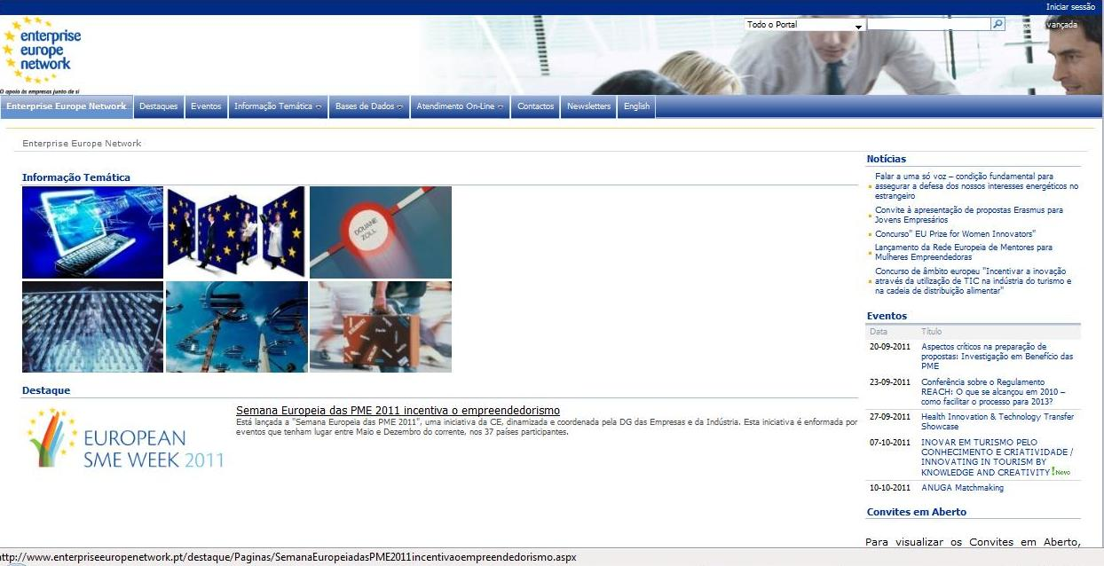

Figura 1: Página inicial do site nacional da Rede EEN.

Outro modo de obter informações sobre a Rede foi através dos desdobráveis (anexo 2), de onde inclusivamente, foram retiradas informações para, acima, explicar a Rede. Estes desdobráveis constituem informações importantes para as empresas que têm acesso a eles pois de modo sucinto permite-lhes conhecer a Rede e as suas vantagens.

O Jornal da AIMinho foi também uma fonte de informação pois pudemos encontrar artigos relacionados com as valências da EEN (como será confirmado mais à frente).

“A informação significa, realmente, poder e, conforme uma quantidade crescente de informações se torne disponível para o indivíduo mais esses desfrutarão de poder como nunca” (Naisbitt, 1994, p.10). Naisbitt prova-nos, assim, que é fundamental a Rede fazer-se acompanhar por vários componentes de informação/comunicação pois, desse modo, mais empresas têm conhecimento das suas funcionalidades e vantagens.

Através destes componentes, as empresas podem adquirir um melhor e mais rápido acesso a todas as vantagens e ajudas que a Rede EEN lhes proporciona. Além de que podem ter acesso de qualquer parte do mundo (através dos sites nomeadamente), sobre as novidades que ocorrem ao nível da EEN.

1. *Registo de Contactos:*

No âmbito do estágio, foi possível percepcionar que todos os dias chegavam até a Rede EEN na AIMinho *emails* com questões sobre os mais variados temas. Sobre todas as vertentes com a qual a Rede trabalha, e que já foram acima referidas – Oportunidades de Negócio essencialmente, mas também sobre Legislação Europeia, ou qualquer informação que estivesse relacionada com as frentes de acção da Rede.

Assim, chegavam também até à EEN na AIMinho pedidos de informação de parceiros de outros países – em nome das empresas da sua região – sobre a actividade comercial em Portugal, ou sobre um sector de actividade específico, por exemplo. Nestes casos, realizávamos uma pesquisa sobre as informações pedidas e/ou realizávamos uma listagem com empresas que realizassem actividades no sector solicitado. Posteriormente a Responsável pela Área de Apoio à Internacionalização enviava essas informações para o parceiro que as solicitou que, de seguida, cedia as informações à empresa interessada – tal permitia às empresas receber informações filtradas e direccionadas para as suas necessidades.

Relativamente às Oportunidades de Negócio, no caso de alguma empresa nacional se interessar por realizar uma parceria, entrava em contacto com a EEN na AIMinho, de modo a obter mais informações (esta dinâmica será a seguir explicada). Cabia-nos efectuar o registo dos contactos efectuados entre a Rede EEN e a empresa que solicitou informações e acompanhar a troca de contactos realizada subsequentemente, através do impresso INT.001 – Ficha de Contacto e acompanhamento. No anexo 3 podemos percepcionar quais as informações sobre as empresas que constavam nesse mesmo impresso por nós preenchido.

Vemos aqui uma vez mais a internet, e mais especificamente o *email*, constituir um fundamental (senão mesmo o mais importante) instrumento de comunicação entre a Rede e os empresários. “Cada vez mais, torna-se claro como os processos de comunicação contribuem para desenvolver formas de inter-relação mais participativas e, portanto, mais comprometidas, dando maior flexibilidade às organizações [e neste caso à Rede] como base da sua permanente transformação e facilitando a sua interacção social” (Cardoso, 2006, pp.1132-1133). Através do *email* facilmente as empresas entram em contacto com a Rede. Através deste meio os empresários podem sentir-se mais próximos da Rede e esclarecer qualquer dúvida que surja no âmbito da internacionalização, ou sobre um outro assunto que seja abrangido pela Rede.

É de importante referência o facto de que quando as empresas ou outro parceiro pediam informações à Rede EEN na AIMinho a resposta deveria ser dada num prazo de em 48 horas (esta constitui uma regra interna não só da AIMinho mas também da EEN). Ou seja, vemos aqui a importância de as empresas receberem uma resposta rápida aos seus pedidos de informação/Oportunidades de Negócio de modo a que a sua acção seja também ela rápida, com vista a dar seguimento aos seus objectivos.

Importa ainda ressalvar que apesar de os parceiros da Rede constituírem um importante intermediário para a obtenção de informações, qualquer empresa estrangeira pode entrar em contacto directo com a EEN em Portugal (com os parceiros nacionais que trabalhem com a Rede) e podem encontrar essa informação no site europeu. O mesmo se aplica às empresas nacionais, que podem contactar qualquer parceiro da EEN espalhado pela Europa.

1. *Preparação de conteúdos para a newsletter Oportunidades de Negócio (ON):[3]*

Esta *newsletter* permite que os empresários tomem conhecimento de Oportunidades de Negócio com outras empresas ou seja, são apresentadas oportunidades para cooperarem com território externo. A *newsletter* constitui, então, um instrumento de comunicação e informação por excelência entre as empresas e a EEN, no que respeita, neste caso, às Oportunidades de Negócio. E é aqui conjugado com o *email* e a internet. Se por um lado, na AIMinho, esta é enviada para a sua *email list*; por outro, é posteriormente enviada para o coordenador da Rede, que a divulga no site nacional.

No âmbito do estágio na AIMinho, a nossa função relativamente a esta *newsletter*, prendia-se em realizar uma pesquisa de empresas estrangeiras numa base de dados (num serviço de intranet), à qual apenas os parceiros da Rede têm acesso. “A intranet constitui uma ferramenta própria de internet e a sua aplicação está directamente direccionada para o mundo empresarial” (Urrutia, 1999, p. 5).

A intranet, juntamente, com o correio electrónico (que verificamos acima ser também utilizado pela Rede) são parte do suporte novas tecnologias da informação da *comunicação interna* de Vítor Almeida (2000). Neste caso não se refere a uma empresa mas à Rede EEN e prova-se fundamental enquanto processo comunicativo pelos quais se cria, desenvolve e evolui com vista a zelar pela qualidade das relações e trocas entre os actores da Rede (Almeida, 2000). A verdade é que os parceiros da Rede, em todo mundo, estão em contacto permanente através de *email*; e através da intranet têm acesso a informações actualizadas dos 500 pontos de contacto da EEN. Esta *comunicação interna* permite, assim, que a Rede esteja melhor preparada para auxiliar as empresas das suas zonas de actuação.

A pesquisa realizada na base de dados, no âmbito *newsletter* de ON, prendia-se então em seleccionar perfis de empresas estrangeiras que se mostrassem interessadas em expandir o seu negócio em Portugal. Isto é, que Portugal fosse um dos países *target*,de interesse com os quais procuravam estabelecer uma parceria (essa informação constava nos perfis analisados).

Após realizar essa selecção, algumas informações presentes nos perfis nomeados eram recolhidas para dois documentos EEN direccionados para esse fim. Uma vez que os perfis estão em inglês, as informações recolhidas/retiradas para esses documentos eram traduzidas para português. Deparámo-nos, neste âmbito, com a possibilidade de lidar com uma língua imprescindível no mundo em que vivemos. A globalização é uma vez mais a justificação da força que o inglês tem vindo a registar nas viagens, nos negócios, nos estudos, no dia-a-dia; é a língua da comunicação com o mundo que nos rodeia.

O passo seguinte prendia-se com a constituição propriamente dita da *newsletter* de Oportunidades de Negócio, onde encontrámos algumas informações sobre as empresas estrangeiras, já em português, e que eram retiradas desses documentos EEN. Esta continha, então, quatro informações essenciais, sobre cada Oportunidade de Negócio:

* Área de funcionamento da empresa.
* CAE (Classificação de Actividades Económicas) da empresa.
* Código da Oportunidade de Negócio.
* Breve explicação sobre as actividades da empresa.

Estas quatro informações têm por principal objectivo dar informações sobre empresas estrangeiras de modo simples mas completo. Através da *newsletter* de Oportunidades de Negócio as empresas nacionais conseguiam compreender se alguma dessas empresas estrangeiras oferecia uma parceria que lhes suscitasse vontade de internacionalizar.

Após visualizar a *newsletter*, enviada semanalmente, as empresas, caso alguma ON lhes despertasse interesse ou procurassem esclarecer alguma dúvida, deveriam preencher e enviar um formulário (Formulário EoI) em inglês, para o *email* da AIMinho no âmbito da Rede EEN (informação disponível na própria *newsletter*).

No caso de tal se verificar, a EEN entra em contacto com o parceiro da Rede correspondente àquela Oportunidade de Negócio, pedindo as coordenadas de contacto da empresa estrangeira. Seguidamente a esta troca de contactos interna eram cedidas as respectivas informações à empresa portuguesa. No âmbito da *newsletter* de ON, o primeiro contacto acontece sempre entre os parceiros/representantes da Rede dos diferentes países. Só posteriormente a esta dinâmica é que as PMEs podem entrar em contacto entre si e, se for o caso, procuram estabelecer uma parceria.

Na *newsletter* estão, então, presentes possibilidades de as empresas realizarem parcerias internacionais; constam empresas com diferentes intenções no que toca aos pedidos de internacionalização/cooperação. A cooperação entre empresas é um fenómeno social cada vez mais presente na dimensão empresarial, também ela em constante mudança, e as normas da cooperação actual são definidas pelas empresas. Atendendo às suas necessidades e ao contexto em que funcionam, a cooperação entre empresas é “complexa pois implica mais responsabilidade, maiores riscos no que respeita a meios e recursos e verifica-se cada vez mais que é desta que o futuro das empresas depende” (Hermosilla & Solá, 1990, p.7).

Assim, o apoio dado às PMEs pela Rede vai também no sentido de as empresas poderem optar por vários padrões de entrada nos mercados internacionais. Após receberem a *newsletter*, chegavam até à EEN na AIMinho pedidos de informação de PMEs nacionais sobre as mais variadas Oportunidades de Negócio nela presentes. Tendo em conta que verificámos que eram várias as formas de internacionalização requeridas pelas empresas estrangeiras, concluímos que as PMEs nacionais, ao responderem a essas ON, estão abertas à cooperação a diversos níveis.

As alternativas de internacionalização vão desde a *simples* exportação directa, até à propriedade total das operações no país estrangeiro (Viana & Hortinha, 2005). A figura 2, que se segue, classifica as formas de acesso de acordo com o grau de envolvimento na internacionalização e o grau de controlo sobre as operações:

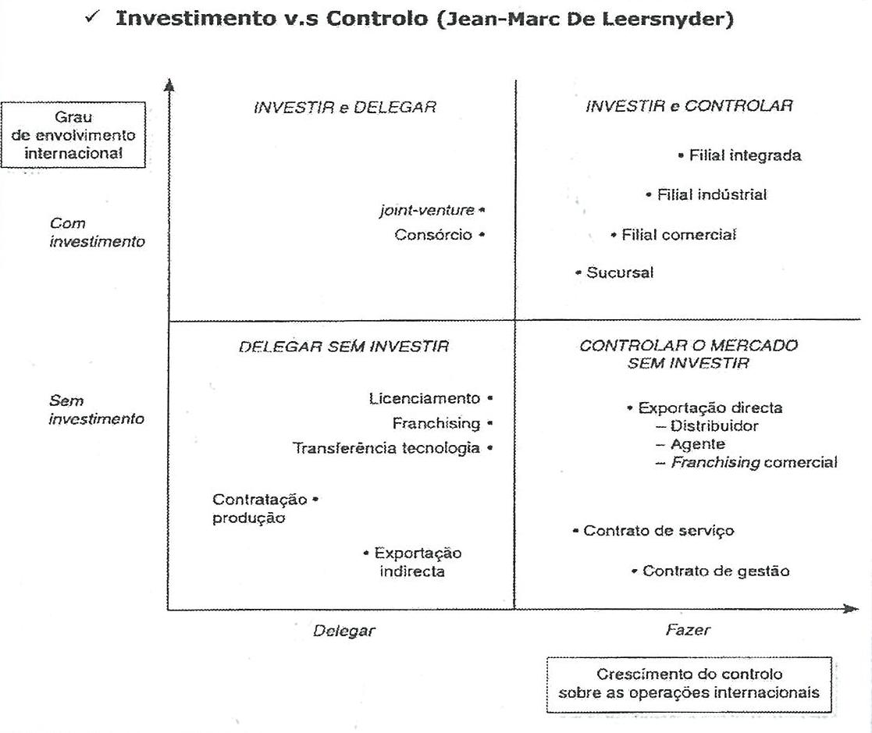

Fonte: Leersnyder, 1982 como citado em Viana & Hortinha, 2005, p.223.

Figura 2: Modos de internacionalização de acordo com o grau de envolvimento e controlo sobre as operações.

Assim, de modo a clarificar esta questão relativa às Oportunidades de Negócio, importa agora fazer uma breve explanação dos tipos de cooperação internacional que as PMEs estrangeiras apresentavam às PMEs nacionais, através da *newsletter* de   
ON da EEN. Esta procura que as empresas estabeleçam um qualquer grau de parceria, o ponto fundamental passa exactamente por se realizar acordos internacionais. Assim:

*a) Exportação:*

No âmbito das exportações é possível encontrar exportações indirectas onde “a empresa vende através de um intermediário localizado no país de origem” (Viana & Hortinha, 2005, p.225). E exportações directas que “entendem que a empresa vende directamente a um cliente ou a um distribuidor de um segundo país sendo vulgar ter a seu cargo a responsabilidade do embarque da mercadoria” (*ibidem)*.

Estes dois tipos de exportação têm como objectivo fulcral aumentar as vendas da empresa e nesse sentido, não apresenta um grau de envolvimento internacional elevado. As PMEs enquanto empresas que apresentam baixos recursos e na sua maioria pouca experiência nesta realidade de internacionalização apresentam a exportação como um modo de participação internacional, exactamente por não exigir um grande envolvimento de recursos e de exercício de controlo/coordenação.

Inserido na exportação directa encontramos os *c) distribuidores* e *d) agentes,* que constituíam dois tipos de acordos que as empresas estrangeiras procuram em Portugal:

“A diferença entre agentes e distribuidores reside no facto de os primeiros não tomarem contacto com o produto, a não ser através de amostras ou literatura de suporte ou apresentação, que utiliza para apresentar ao potencial comprador, ou de eventuais visitas a sede. Por seu lado, o distribuidor toma posse do produto, assume riscos de crédito e encarrega-se de fazer chegar o produto a potenciais compradores. Em ambos os casos, possuem um contrato com a empresa por um período de tempo especificado, que define territórios, formas de remuneração e outros detalhes” (*ibidem*, p.236).

*e) Joint-venture*

A origem está no Antigo Egipto dado que os comerciantes de então já recorriam a formas de organização dos mercados muito semelhantes às que, a partir de 60, passaram a denominar-se por *joint-venture*, enquanto método de internacionalização de negócios (Brito, 1993, p.10). Estas resultam, então, “de um compromisso entre empresas (os mais comuns verificam-se entre duas empresas), economicamente independentes e de dois países diferentes com a finalidade de levar a cabo, num desses países, um negócio que geralmente constitui uma entidade empresarial distinta – comummente complementar à sua actividade” (Teixeira & Diz, 2005, p.76). Assim, e de acordo com a OCDE, uma *joint-venture* consiste “na participação de duas ou várias empresas e no capital de uma unidade económica juridicamente independente dando assim origem à partilha do respectivo património, lucros, benefícios e risco de negócio” (Brito, 1993, p.10).

*f) Contrato de Produção*

“Ocorre quando a empresa delega a produção dos seus bens numa empresa independente, através de um contrato que cobre somente o fabrico. Nesta abordagem, a empresa desenvolve todo o marketing-mix (preço, produto, comunicação e distribuição), cabendo à empresa local apenas a fabricação” (Viana & Hortinha, 2005, p.244).

*g) Transferência de tecnologia*

Um outro modo de internacionalizar a sua actividade está relacionada com o âmbito das tecnologias, instrumento fundamental para as PMEs desenvolverem a sua capacidade de inovação. Assim, a transferência de tecnologia consiste em:

“fornecer conhecimentos tecnológicos não patenteados, total ou parcialmente secretos, e/ou na autorização de exploração de direitos de propriedade industrial. Geralmente é acompanhada do fornecimento de equipamentos, serviços de assistência técnica e formação, que têm por objectivo fornecer ao utilizador conhecimentos para que possa melhor tirar partido dos novos instrumentos que lhe foram fornecidos” (*ibidem:*253).

*h) Franchising*

Consiste num contrato entre duas empresas. Uma empresa (‘franchisadora’) concede a outra (‘franchisada’) o “direito de explorar, em exclusivo e sob certas condições, uma marca, produto ou técnica de sua propriedade num determinado território, podendo usar o seu nome, a sua marca registada, o seu *how-know* ou os seus métodos de negociar” (Brito, 1993, p.8). “Em troca, a empresa ‘franchisada’ compromete-se a cumprir as suas obrigações e a remunerar financeiramente a empresa ‘franchisadora’, directa ou indirectamente” (Hermosilla & Solá, 1990, p.27). Ou seja, a “’franchisada’ adquire o direito de gerir um determinado negócio usando a reputação e técnica da ‘franchisadora’” (Brito, 1993, p. 8).

Uma empresa portuguesa que pretenda aderir à cooperação franchising deve ter presente a possibilidade de se deparar com “potenciais problemas relacionados com possíveis restrições legais no país da ‘franchisada’ – mesmo no espaço comunitário não deverão ser as mesmas – “ou ainda com dificuldades em conceber um *package* completo (marca, know-how tecnológico e assistência financeira e comercial na gestão do negócio)” (*ibidem*).

*i) Subcontratação/Outsourcing*

“A empresa internacional (ou que pretende internacionaliza-se) faz um acordo com uma empresa do país de destino em função do qual esta última fabrica os produtos cabendo à primeira a sua comercialização – a subcontratação pode respeitar no fabrico de componentes ou do produto integral” (Teixeira e Diz, 2005, p.76). Carlos Brito (1993, p.9) esclarece-nos que as grandes empresas japonesas – como a Mitsubishi, Sumitomo, Mitsui – foram as primeiras a aderir a esta subcontratação internacional

Posto isto, vemos que eram várias as hipóteses apresentadas às PMEs nacionais para realizarem acordos com empresas europeias. E apesar de a EEN possibilitar que as PMEs estendam as fronteiras europeias, a verdade é que a questão da proximidade apresentava-se como factor decisivo no âmbito da internacionalização.

Segundo Laine & Kock (2000, p.6) as empresas geralmente “começam o seu processo de internacionalização com países com os quais apresentem semelhanças, culturais ou legais, por exemplo”, daí justifique que a maioria das respostas às ON estejam direccionada para países europeus. Factores como o nível de desenvolvimento económico e social, nível de educação, linguagem, diferenças/semelhanças culturais, linguagem quotidiana ou ainda vínculos entre os países de origem e de destino são decisivos para as empresas estabelecerem parcerias.

Estando já integrados numa lógica europeia, os Estados-membros já se encontram unidos pela União Económica e Monetária, o que poderá ajudar a ultrapassar algumas burocracias negociais. E mediante intensificam as suas actividades de internacionalização de nível europeu mais experiência as empresas obtêm, o que justifica que abram portas para mercados mais distantes.

Para finalizar esta questão afecta à *newsletter* de Oportunidades de Negócio importa referirmo-nos uma vez mais à questão da comunicação. O suporte de comunicação escrita (*newsletter*) aliado com o suporte das novas tecnologias (internet/*email*) encontram-se emparelhados para aproximar as empresas da Rede.

Se por um lado, este desenvolvimento no campo das tecnologias da informação diminui a distância entre os países; por outro permite uma partilha de informação mais veloz e a aproximação de pessoas em todo o mundo, ou seja, “deparamo-nos com a realidade virtual enquanto meio para se alcançar uma homogeneização do mundo dos negócios” (Lewitt, 1983 como citado em Laine & Kock, 2000, p.3).

Genelot (2001 como citado em Cardoso, 2006, pp.1127-1128) vai mais longe ao afirmar que “é importante pensarmos na comunicação e na informação como instrumentos de gestão que criam e desenvolvem uma cultura organizacional, na qual todos se sintam envolvidos e, de alguma forma, participantes”.

1. *Apoio à organização de eventos temáticos da EEN:*

No âmbito da organização de eventos, enquanto perdurou o estágio, tivemos a oportunidade de estar presente em quatro sessões, nomeadamente as que se seguem no quadro 3:

**Quadro 3: Eventos e respectivas datas**

|  |  |
| --- | --- |
| **Data** | **Sessão** |
| 18 de Novembro de 2010 | Seminário: Inovação na Construção - Técnicas e Materiais de Construção Sustentável |
| 23 de Novembro de 2010 | Seminário:Mais Exportadores para Galiza - Vender para Espanha é como vender em Portugal |
| 30 de Novembro de 2010 | Seminário: O IVA nas Transacções Comunitárias e com Países Terceiros |
| 14 de Janeiro de 2011 | Reunião com o Embaixador de Portugal na Sérvia |

O nosso contributo nestes eventos prendeu-se em tomar notas sobre o que era explanado para, posteriormente, facultar essas informações à Área de Apoio à Internacionalização.

J. Esteves Rei (2004, p.235) confere uma elevada importância à promoção de eventos, enquanto “modo de comunicação empresarial, pois o recurso a seminários, reuniões e encontros (…) desenvolvem um clima próprio à comunicação: ultrapassando o afastamento entre as pessoas e criando confiança e coesão”. Através deste conjunto de eventos organizados na AIMinho, no âmbito da Rede EEN, as empresas que assistiram às sessões puderam não só adquirir mais conhecimentos sobre o assunto explanado mas também lhes inculcou uma maior aproximação à EEN, e às vantagens, informações e auxílios que esta lhes propõe. Constituíram uma mais-valia para as empresas presentes pois permitiu saber mais sobre questões que afectam o seu funcionamento, a sua acção, e obviamente, sobre questões relacionadas com a internacionalização.

O convite para estas sessões partia de circuitos internos da Associação, ou seja, era realizado pelo departamento de Comunicação da AIMinho aos associados e outras empresas que tivessem interesse em participar. Inclusivamente eram divulgados para a imprensa regional, ou seja, qualquer empresa ou indivíduo facilmente tinha conhecimento de que iriam ocorrer.

Os títulos destes seminários, que podemos observar no quadro 3, remetem-nos para o tema discutido:

*Seminário: «Inovação na Construção - Técnicas e Materiais de Construção Sustentável»*

Um dos principais desafios que actualmente já se coloca às empresas prende-se com as questões ambientais. Cada vez mais se verifica uma preocupação com o respeito pelo ambiente, e as empresas não podem fugir a essa realidade.

Este seminário procurou, então, alertar os empresários para esta situação e o modo como, no caso da construção, é importante inovar adoptando materiais sustentáveis, que lhes permite respeitar o meio ambiente mas sem negligenciar uma actividade eficiente.

Abordou-se ainda a importância de as PMEs acompanharem a legislação europeia, e respectivas alterações. Procura-se, com efeito, encontrar uma homogeneização europeia no que respeita à construção sustentável.

Neste seminário os oradores foram Lívia Terone, da iniciativa Construção Sustentável; Paulo Sarabanda, da ADENE (Agência para a Energia); Engenheiro Bessa Rodrigues, da Britalar; e o Arquitecto Miguel Nery, da Ordem dos Arquitectos Secção

Regional Norte (OASRN). Contou com a mediação do Dr. Nuno Martins, Director-geral AIMinho.

*Seminário: «Mais Exportadores para Galiza - Vender para Espanha é como vender em Portugal»*

Enquanto iniciativa realizada em parceria com a AICEP, o evento contou com a presença do Dr. Pedro Miguel Almeida, da Loja da Exportação de Braga, e do Dr. Pedro Aires de Abreu, Director-Coordenador da AICEP, em Espanha.

Este seminário procurou dar a conhecer informações e também sugestões sobre as medidas a seguir com vista à exportação para a zona da Galiza. Foi possível conhecer informações fundamentais sobre oportunidades e dificuldades de as empresas se inserirem neste mercado.

De modo a complementar as informações dadas pelos dois oradores acima referidos, foram convidadas empresas exportadoras naquela região. O objectivo prendeu-se em dar a conhecer à plateia experiências e conhecimentos na primeira pessoa. Procurou-se, assim, contribuir para o aumento das exportações, informando outras empresas que ainda não actuem naquela região.

*Seminário ”O IVA nas Transacções Comunitárias e com Países Terceiros”*

Anteriormente, as empresas e os próprios Estados-membros deparavam-se com dificuldades de cariz administrativo. Contudo, a nova sistematização do Código do IVA permitiu uma simplificação e modernização do mesmo.

Este seminário contou com a presença do Dr. José Soares Roriz e do Dr. Rui Bastos, ambos da Direcção de Finanças de Braga. Os dois oradores procuraram dar a conhecer o papel do IVA e as suas alterações no que diz respeito a regras a cumprir no momento de se realizarem parcerias internacionais.

A relevância do tema abordado justificou a grande adesão de PMEs representadas. É um tema complexo e que apresenta disparidades nos diferentes Estados, e como afirmou o Dr. Nuno Martins, director geral da AIMinho e mediador deste evento: “apesar de ser um tema muito debatido, continuam a persistir dúvidas entre os empresários”.

No âmbito deste evento, realizamos a análise de um inquérito entregue aos presentes com o objectivo de conhecer a satisfação face à sessão (este assunto será desenvolvido no capítulo seguinte).

*Reunião com o Embaixador de Portugal na Sérvia*

Na última sessão que tivemos a oportunidade de assistir, a reunião com o Sr. Embaixador, os empresários obtiveram uma concentração de informação em discurso directo pelo principal representante português em território Sérvio (também acreditado nos Balcãs e Montenegro).

Além de ter apresentado factos que possam incentivar os empresários da região a investirem em território Sérvio, abordou outros assuntos pertinentes como foi o caso da diplomacia económica ou de concursos europeus direccionados para aquela zona.

Os presentes nestes eventos, encontravam um momento final onde podiam esclarecer dúvidas ou apresentar a sua experiência pessoal. E complementarmente às informações/conhecimentos adquiridos, em cada evento verificava-se a entrega de documentação afecta à sessão em questão e inclusivamente as apresentações explanadas pelos oradores convidados.

Vemos aqui, uma vez mais, a importância da Rede EEN e das informações que proporciona aos empresários. Através de vários modos comunicacionais procura esclarecer os empresários, fornecendo sempre informação de qualidade e de grande utilidade.

A mediatização dos eventos EEN

Os eventos abordados contavam ainda com a cobertura jornalística do Jornal AIMinho – Associação Empresarial, que é publicado em suporte papel e em suporte digital, no site da AIMinho. É importante reservarmos um espaço a este jornal, uma vez que é enviado para todos os associados, e outras instituições e associações, e principalmente pelos conteúdos que apresenta, como veremos já a seguir.

Este jornal constitui uma das modalidades de jornalismo empresarial, inserido na *comunicação externa* de Gaudêncio Torquato (2002 como citado emRei, 2004, p.232). Segundo este autor, este jornalismo empresarial “dá a conhecer e promove a empresa, visando atitudes favoráveis por parta do público externo”. Ou seja, verifica-se a importância que a AIMinho confere em publicar os acontecimentos que ocorrem em torno da instituição, assim como acções desenvolvidas pelo tecido empresarial da região, e ainda, artigos relacionados com a EEN e com muitas outras temáticas.

Este jornal é um modo de *comunicação externa* da AIMinho, e a EEN acaba por ser beneficiada uma vez que é mais um meio para ser alvo do conhecimento do mundo empresarial da região. Uma vez que são várias as instâncias que todos os meses recebem este jornal, o número de leitores dos artigos referentes à EEN tendencialmente aumentam.

Neste jornal encontrámos artigos relativos aos eventos em estudo, mas no âmbito da EEN podemos encontrar outros conteúdos de muito interesse para as empresas. São várias as temáticas que podemos encontrar nesta secção reservada à EEN e que procura dar a conhecer alterações/novidades ao nível da União Europeia às PMEs. Estando a União Europeia em constante mutação, como foi demonstrado na contextualização, as PMEs apenas têm vantagens por se depararem com artigos deste cariz, que lhes conferem informações adicionais. Sendo estas notícias informação de qualidade e actual constituem uma mais-valia para os empresários ganharem confiança no espaço europeu. “O jornalismo interpreta a realidade social para que possamos entender, adaptarmo-nos a ela e modificá-la” (Fontuberta, 1999, p.28).

No que refere à temática dos eventos assistidos é possível encontrá-los na secção *Iniciativas* do jornal, emartigos que procuravam resumir o que foi abordado. Podiam ser encontrados nas primeiras páginas do jornal e, regra geral, ocupavam metades de páginas. As PMEs que não tiveram a oportunidade de se fazer representar nestes eventos, encontram nestes artigos síntese sobre o evento, de modo que obtêm, então, informações sobre o que foi discutido. Estes artigos eram apresentados sobre a forma de reportagem dado que se tratam de situações ocasionais, que não possuem continuidade, e que procuram contar o essencial e as circunstancias dos factos (Fontcuberta, 1999).

É possível verificar que regra geral os artigos referentes a estes quatro eventos encontravam-se acompanhados por um ou mais elementos visuais, cujas fotografias correspondiam a momentos ocorridos durante os eventos. Esta é das características que mais ênfase confere aos conteúdos jornalísticos, uma vez que provocam interesse nos leitores.

É ainda de ressalvar que dois desses eventos – O IVA nas Transacções Comunitárias com Países Terceiros e Mais Exportadores para Galiza - Vender para Espanha é como vender em Portugal – encontravam-se destacados na primeira página, na chamada *montra do jornal*. Entre tantos assuntos abordados ao longo das páginas do jornal, estes artigos referentes aos eventos da EEN foram escolhidos para fazer parte da capa, o que nos remete para a sua importância, e para o interesse que a própria AIMinho lhes aufere.

Em jeito de conclusão desta referência ao jornal da AIMinho, e tendo em conta os artigos referentes à EEN, importa remeter para o que já foi afirmado: o jornalismo é muitas vezes considerado como o 4º poder na organização de um Estado, e neste caso comprova-se a importância de uma instituição como a AIMinho se fazer valer deste elemento de comunicação. Mar de Fontcuberta (1999) apresenta-nos cinco características fundamentais do jornalismo, que lhe reportam tal importância:

* Actualidade
* Novidade
* Veracidade
* Periodicidade
* Interesse Publico

O acontecimento, a actualidade e o período constituem os três eixos base para a comunicação jornalística.

No que refere ao primeiro – o acontecimento – verificamos que os artigos referentes à EEN concedem-lhe actualidade. Por um lado, cada acontecimento – e neste caso, cada evento – ocorria num determinado espaço e num determinado tempo e são estes factores que lhe conferem a sua especificidade. Por outro lado, apresenta “três características principais: ser recente, ser imediata e que circule” (Fontcuberta, 1999, p.14). Obviamente não estamos, neste caso, perante notícias totalmente imediatas dado que nos deparamos com um jornal mensal. Contudo, estavam presentes factos recentes e que circulam pois são acontecimentos de grande importância para os seus intervenientes:

“A actualidade é um conceito variável e fundamentalmente determinada pela periodicidade [então, o terceiro eixo], e é esta que está na raiz do jornalismo e dá nome à sua primeira manifestação histórica, o jornal, que é uma publicação que surge com determinada frequência: diária, semana, mensal, etc (…). E essa actualidade somos nós quem a definimos, e esta pode ser de cariz curto, médio ou longo – em alguns casos pode até mesmo registar-se como permanente” (*ibidem*, p.15).

Em jeito de conclusão das funções realizadas durante o estágio e consequentemente dos instrumentos que a EEN se faz valer para se aproximar dos empresários europeus no âmbito das Oportunidades de Negócio, importa expor sobre a relação entre a comunicação e a informação. Se a Rede EEN, por um lado, propicia a comunicação com os empresários através de vários meios, atrás referidos, assim como entre as próprias empresas de diferentes países; por outro, procura informar, advertir os empresários sobre várias dinâmicas que constituem o processo de internacionalização.

Ou seja, “enquanto a comunicação se refere a conteúdos e à sua circulação; a informação não se refere a eles mas sim ao modo como eles entram na comunicação e na circulação. Assim, enquanto a comunicação se refere à *transmissão* de conteúdos, a informação refere-se à *selecção* deles” (Cardoso, 2006, p.1137).

“A comunicação é um processo estratégico para a acção numa realidade plural, dinâmica e complexa, que visa a provocação de comportamentos inovadores, criativos e dinâmicos do ponto de vista estratégico e que funciona, de maneira democrática como disseminadora dos objectivos e dos valores culturais da [Rede] para públicos internos e externos” (*ibidem*, p.1127).

# 3. PERCURSO METODOLÓGICO E ANÁLISE CONCLUSIVA DO ESTÁGIO

Ao longo deste relatório, foi possível discutir a importância da internacionalização e a situação desta no âmbito nacional, tendo sido importante introduzir algumas notas sobre os conceitos de Política e Economia. Posteriormente, debruçámo-nos sobre o estágio em si e sobre as tarefas realizadas. Neste ponto final, vamos apresentar algumas notas sobre como foi o processo de realização do estágio e deste relatório, do ponto de vista metodológico.

Pretendemos com o estágio perceber qual a importância que as PMEs outorgam à cooperação internacional, e ao incentivo à internacionalização. Este relatório insere-se no campo das Ciências da Comunicação pelo que se justifica que tenha sido realizada a análise no formato em que foi feita, de modo a relacionar as componentes, teórica e prática, do Mestrado.

Seguidamente, através de uma análise dos resultados obtidos de três inquéritos respondidos pelas empresas da região, pretende-se comprovar o interesse das PMEs por dinâmicas internacionais, e também a confiança que estas transmitem sobre a Rede Enterprise Europe Network.

Finalmente encontramos um último momento relativo a um Projecto que tivemos a oportunidade de acompanhar durante o estágio. Ainda que tenham sido poucos os momentos acompanhados, foi possível perceber uma vez mais, que as empresas de menor dimensão se interessam e efectivam a internacionalização.

## 

## 3.1. Análise dos inquéritos por questionário

A importância de se realizar inquéritos por questionário passa pela facilidade com que é possível indagar um grupo de pessoas, num curto de espaço de tempo, e através do qual o investigador adquire respostas de um modo relativamente fácil, pela objectividade que os caracteriza (Fulcher & Scott, 2007).

“Estes inquéritos, de perspectiva sociológica, distinguem-se de simples sondagens de opinião pelo facto de visar a verificação de hipóteses teóricas (…). E por isso, são geralmente muito mais elaborados e consistentes do que as sondagens” (Quivy & Campenhoudt, 2008, p.188)

Inclusivamente são várias as vantagens de se realizar um inquérito por questionário (Fulcher & Scott, 2007, p.83):

* “A informação é padronizada e pode ser facilmente processada”;
* “É possível compilar informações sobre um grande número de pessoas e, nesse sentido, permite generalizações mais válidas”;
* “É confiável dado que todos os entrevistados respondem às perguntas em situações idênticas, pelo que as diferenças entre as respostas são reais”.
* “O *questionário postal* é muitas vezes o modo mais fácil e eficiente de alcançar um grande número de pessoas, do mesmo modo que permitem o anonimato aos entrevistados, incentivando a honestidade e a abertura”.

No âmbito do estágio realizado tivemos, assim, a oportunidade fazer o tratamento estatístico de alguns inquéritos. Estes foram realizados pela Área de Apoio à Internacionalização para as empresas da região, no âmbito da Enterprise Europe Network, nomeadamente:

1. Enterprise Europe Network - *Follow-up_Oportunidades de Negócio* (anexo 4). Neste inquérito pretende-se apurar a opinião dos associados relativamente a algumas questões afectas aos serviços oferecidos pela EEN no âmbito das Oportunidades de Negócio.
2. Enterprise Europe Network - *Questionário de avaliação* (anexo 5). O objectivo deste inquérito passa por avaliar a satisfação das PMEs associadas e não associadas, relativamente aos serviços gerais prestados no âmbito da Rede.
3. Evento_Enterprise Europe Network_30-11-2010 (anexo 6). Como o próprio nome indica, este inquérito é relativo a um evento realizado no dia 30 de Novembro de 2010, intitulado “O IVA nas Transacções Comunitárias e com os Países Terceiros”. Pretende-se apurar não só o número de participantes, mas também a opinião destes sobre o evento a que assistiram.

Podemos verificar através dos anexos 4, 5 e 6 que as questões colocadas são de vários tipos, vão desde as questões fechadas, às questões abertas ou ainda questões-escala. Estas últimas são importantes pois permitem ao indivíduo responder de acordo com o seu grau de preferência. Já as questões fechadas, ainda que sejam as ideais no que respeita ao apuramento dos resultados obtidos, podem levar a más interpretações e, consequentemente a repostas erradas. Daí devém a importância das questões abertas, onde o indivíduo pode expor a sua opinião, o seu ponto de vista. Outra solução passa também pelas questões semi-abertas, onde consta a opção “outra”, e onde o indivíduo pode responder de um modo mais *fiel*.

O objectivo da análise destes inquéritos vai ao encontro de tudo o que foi previamente abordado, ou seja, e fundamentalmente, à questão da internacionalização. Não se pretende afirmar se as PMEs da área de influência regional da AIMinho se internacionalizam (esta é uma informação que, por razões de confidencialidade, não será revelada). O que vamos perceber através destes inquéritos é se as PME da região do Minho apresentam uma predisposição para a internacionalização. Ou seja, se procuram os serviços da EEN e se têm intenções de manter contactos com empresas estrangeiras, se participam em eventos afectos à EEN, entre outras questões.

Importa agora apresentar os dados conseguidos e consequentemente apresentar algumas conclusões que têm por objectivo demonstrar se as PMEs têm realmente interesse em evoluir, no sentido de promover a actividade internacional.

1. *Enterprise Europe Network_Follow-up_Oportunidades de Negócio*

Este inquérito é enviado trimestralmente, via *email*, e os resultados que serão apresentados são relativos a um inquérito realizado em Novembro, mas respeitante aos meses de Julho, Setembro e Outubro. Tem por objectivo obter um *follow-up* sobre as dinâmicas que envolvem as Oportunidades de Negócio. A amostra deste inquérito é breve, uma vez que foi enviado a doze empresas, mas apenas seis responderam.

No que diz respeito às conclusões obtidas, podemos verificar que a AIMinho procura sempre respeitar a *norma* de responder aos pedidos de informação num prazo máximo de 48h, o que desde logo justifica o resultado obtido de 100% de satisfação, como ilustra o gráfico 1, abaixo.

Gráfico 1: *Follow-up* ON (I)

Gráficos 2 e 3: *Follow-up* ON (II e III)

No que respeita directamente à questão da internacionalização das PMEs pode verificar-se, pelo gráfico 2 que apenas 17% (que corresponde a uma resposta) não entrou em contacto com a empresa sobre a qual pediu informações. As restantes realizaram esse contacto. E 60%, ou seja três empresas, obtiveram uma resposta após esse contacto (uma das PMEs que nos reenviou o inquérito não apresentou resposta sobre esta questão), como informa o gráfico 3.

Relativamente à questão quatro não serão aqui apresentados resultados, de modo a respeitar a confidencialidade das empresas, no que respeita à decisão de se realizar parceira internacional.

Gráfico 4: *Follow-up* ON (IV)

Em jeito de conclusão respeitante a este inquérito, através do gráfico 4, verifica-se que 83% dos inquiridos se encontra satisfeito ou muito satisfeito com o serviço, ou seja, os empresários vêem estas Oportunidades de Negócio apresentadas pela EEN como possibilidades para realizar parcerias. Constituem uma mais-valia para obter informações e consequentemente para promover a sua internacionalização.

Como podermos verificar através do anexo 4, as questões 6 e 7, constituem um espaço aberto a comentários e sugestões. Importa aqui fazer a ressalva para uma das respostas na questão 6 (comentários).

Uma das empresas (remetendo uma vez mais para a questão de privacidade, não será revelado o nome da empresa) afirma que seria fundamental as empresas estarem munidas de um departamento de Recursos Humanos de modo a facilitar a realização de parcerias. Tal vai ao encontro do que foi afirmado relativamente à carência das empresas de menor dimensão em matéria de estratégias com vista a alcançar os mercados internacionais.

1. *Enterprise Europe Network_Questionário de avaliação*

Este questionário é enviado às empresas da base de dados da AIMinho anualmente, durante o mês de Dezembro, e via *email.* Como foi referido acima, procura apurar a opinião das empresas relativamente aos serviços prestados pela EEN. Uma vez mais deparámo-nos com uma amostra reduzida dado que apenas oito PMEs responderam ao inquérito enviado.

Gráfico 5: Questionário de avaliação (I)

Como vimos anteriormente, o *email* é um suporte de comunicação através do qual as PMEs contactam a EEN. A questão 1 (gráfico 5) remete-nos para esta importância das tecnologias da informação pois 77,78% das respostas apresentam o *email* como modo de contacto que habitualmente utilizam para interagir com a EEN na AIMinho. Este é um meio de fácil e rápido acesso pelo que se entende que seja o mais utilizado.

Segue-se o telefone como modo de contacto mais utilizado, com 22,22% de respostas. Já o fax, carta e o portal não são apresentados como modos de ligação com a Rede.

Gráfico 6: Questionário de avaliação (II)

As questões deste inquérito remetem para a importância da EEN. Como mostra o gráfico 6, por um lado foi através de “conhecimento pessoal” que 57% dos inquiridos teve contacto com a Rede; por outro, o facto de os restantes 43% responderem “outras pessoas/organizações” demonstra a importância que é dada a esta Rede europeia por outros organismos.

Gráfico 7: Questionário de avaliação (III)

Já a questão 3 (gráfico 7) demonstra que as PMEs recorrem com frequência aos serviços da EEN, sendo que 1/3 das respostas apontam para um contacto com a EEN superior a cinco vezes.

Gráfico 8: Questionário de avaliação (IV)

Podemos verificar pelo gráfico 8, que são as Oportunidades de Negócio acima estudadas que, pela importância que compreendem, constituem a maior parcela de contactos dos empresários para com a EEN. As informações de qualidade que a EEN tem oportunidade de lhes ceder constituem um vector fundamental para o interesse que os empresários têm perante a Rede, e consequentemente pela internacionalização e consecução de parcerias.

Gráfico 9: Questionário de avaliação (V)

Após analisar as respostas obtidas à questão 5 (gráfico 9) foi possível verificar que os serviços prestados pela EEN são apreciados muito positivamente – tempo de resposta (88%), atendimento (77%), informação transmitida (73%), e informação disponível no portal (70%).

Gráficos 10 e 11: Questionário de avaliação (VI e VII)

Os gráficos 10 e 11 vêm comprovar a satisfação obtida na pergunta anterior. Face a esses resultados, encontramos uma satisfação de 100%, quer quando questionados sobre a apreciação global dos serviços da EEN, ou se voltariam a recorrer à Rede.

O gráfico 11 (correspondente à pergunta 7) é a prova da satisfação dos empresários da região face a actuação da EEN, pois não só estão contentes com o auxílio que esta presta, como afirmam que voltariam a recorrer aos seus serviços.

As duas perguntas finais deste inquérito procuram dar um *feedback* à EEN na AIMinho sobre os aspectos positivos e outros a melhorar. Relativamente a aspectos positivos podemos encontrar factores como a “comodidade do serviço”, “uma forma séria e eficaz de abordar os negócios”, ou ainda o “conhecimento e a técnica”.

No que refere a aspectos a melhorar, verificámos que as PMEs desejam ver mais Oportunidades de Negócio na *newsletter.* Tal remete-nos parao interesse que as PMEs demonstram relativamente a esta *newsletter*, à qual têm acesso todas as semanas, e inclusivamente, a vontade de que esta apresente ainda mais oportunidades de realizar parcerias.

1. *Evento Enterprise Europe Network_30-11-2010*

Ainda que tenham sido quatro os eventos que o estágio nos permitiu assistir, apenas no seminário “O IVA nas Transacções Comunitárias e com os Países Terceiros” fomos encarregues de realizar o tratamento estatístico dos inquéritos entregues aos presentes.

No evento em análise, encontramos uma amostra de 38 inquéritos, de entre 47 participantes na sessão. Tal deve-se ao facto de algumas PMEs não terem respondido ao inquérito e outras se fazerem representar por mais do que um representante/ participante.

Gráfico 12: Questionário relativo ao evento EEN (I)

A primeira questão do inquérito (ilustrada no gráfico 12) demonstra que a grande maioria das empresas presentes (55%) tiveram conhecimento do evento através da circular enviada pelo departamento de Comunicação da AIMinho, comprovando o que foi anteriormente referido sobre quem detém a responsabilidade de divulgar os eventos. Este facto remete uma vez mais para a importância das novas tecnologias (*email)* enquanto instrumento de comunicação/informação.

Gráfico 13: Questionário relativo ao evento EEN (II)

A segunda questão, cujo gráfico 13 nos esclarece quanto às respostas dos inquiridos, regista uma taxa muito alta de satisfação face aos vários vectores apontados sobre o evento: conteúdos (89%), oradores (29%), documentação (85%), instalações/condições ambientais (83%), duração (82%), e contributo para a actividade da empresa (96%).

Esta última dimensão abordada (contributo para a actividade da empresa) vai ao encontro do que já foi afirmado sobre o facto de a AIMinho, e consequentemente a EEN, se apresentar como um parceiro de confiança para as empresas, nomeadamente ao nível da informação que lhes é assegurada.

Gráficos 14 e 15: Questionário relativo ao evento EEN (III e IV)

Em jeito de conclusão, as questões 5 e 6 (cujos resultados obtidos podemos verificar pelos gráficos 14 e 15), demonstram que a apreciação global do evento é 100% positiva. Inclusivamente verifica-se que as PMEs têm todo interesse em participar em sessões deste cariz, traduzido no facto de todos os inquéritos apresentarem uma resposta positiva quanto à possibilidade de voltar a participar em eventos similares (como evidencia o gráfico 15).

Este último inquérito em análise, como prova o anexo 6, apresenta três perguntas de resposta aberta – aspectos positivos, aspectos a melhorar e temas a ser abordados em eventos futuros.

Ainda que não se registem aspectos a melhorar significativos, os aspectos positivos referidos pelos inquiridos apontam para a “qualidade dos oradores” e a “importância do tema”. No que respeita a temas a abordar em eventos futuros as respostas foram bastante coerentes: “IRC”, “segurança social”, “orçamento de Estado 2011”, ou ainda “fiscalidade”, ou seja, assuntos directamente relacionados com factores que influenciam a actividade das empresas no dia-a-dia.

Conclusões da análise dos inquéritos

Após analisarmos individualmente cada um dos inquéritos podemos concluir dois dados importantes. Por um lado, as PMEs reconhecem uma grande importância ao apoio proporcionado pela EEN, nomeadamente no âmbito das Oportunidades de Negócio. Por outro, o interesse que demonstram em participarem em eventos da EEN e em garantirem o contacto com esta Rede prova-nos que as empresas estão interessadas em processos de internacionalização, e especialmente em promover estas actividades.

As várias respostas obtidas permitem perceber a importância que a Enterprise Europe Network transporta para as PMEs, proporcionando-lhes quer informação útil e actual, quer a possibilidade de encontrarem novas Oportunidades de Negócio nos cerca de 50 países que compõem a EEN, a maior Rede de informação europeia. A procura de informação, de contactos e participação em eventos europeus, promovidos pela EEN, é uma demonstração clara da necessidade/vontade que as PMEs portuguesas têm em alargarem as fronteiras dos seus negócios.

Estes inquéritos vieram assim comprovar o que foi afirmado ao longo desta dissertação. Os empresários comprovaram que é importante sentirem-se apoiados e conhecerem um pontode informação,onde podem esclarecer dúvidas ou pedir informações. A globalização, por um lado, e a crise financeira, por outro, não só se apresentam como razões para as PMEs alargarem o seu território de actividade, com vista a desfrutarem de vantagens já percebidas pelas grandes empresas, como constituem um incentivo para que o façam. E para compensar alguma dificuldade ou somente para se sentirem mais apoiados neste processo, as PMEs encontram a Rede Enterprise Europe Network.

## 3.2. Projecto Minho Internacional – Cooperar para Internacionalizar na Fileira da Construção

Depois de tudo o que foi explanado sobre a questão da internacionalização de empresas é importante fazer referência ao Projecto *Minho Internacional – Cooperar para Internacionalizar na Fileira da Construção*. Ainda que tenham sido poucos os momentos que acompanhámos neste projecto, foi possível uma maior aproximação à dinâmica da cooperação empresarial, a qual constitui um meio privilegiado para explorar oportunidades de negócio por vezes não acessíveis a empresas de menor dimensão. O acompanhamento dado a este Projecto foi uma vez mais – tal como os inquéritos analisados – comprovativo do interesse que as empresas da região apresentam perante dinâmicas internacionais.

Tendo em conta o mundo globalizado em que actualmente vivemos, este projecto teve por objectivo principal desenvolver um trabalho integrado entre as empresas da região que pretendiam actuar em mercados competitivos e globalizados. Isto é, preparar a fileira da construção para, em conjunto, enfrentarem o desafio da internacionalização.

Quando abordamos este tipo de cooperação, podemos verificar que esta dinâmica de cooperar para internacionalizar no âmbito da construção já se verifica há algum tempo, enquanto *cluster*, em outros países. E estes *clusters* contam ainda com a imagem muito forte, quer enquanto *cluster*, quer da região da qual são originários.

Itália é um bom exemplo, dado que um *cluster* italiano vence grande parte dos concursos, no que diz respeito a fazer obras de âmbito internacional. “Os sistemas italianos de pequenas empresas estão entre os primeiros que adquiriram grande importância no cenário internacional, devido ao facto de representarem áreas na ponta do progresso, quer do ponto de vista tecnológico, como no âmbito da inovação internacional” (Teixeira & Diz, 2005, p.243).

Neste projecto da região, foram vários os intervenientes pertencentes à área da construção e obras públicas e, ainda, num âmbito mais alargado, metalurgia/metalomecânica, sector de madeiras/carpintaria, sector especialidades eléctricas, pichelaria, materiais de construção, área de projectos e engenheira, entre outros – que procuraram unir-se para, através de um *cluster*, melhor competirem perante desafios inerentes ao processo de internacionalização. Procuraram, com efeito, desenvolver determinados factores críticos de sucesso que, atendendo à dimensão das empresas, poderiam desconhecer.

O Projecto Minho Internacional encontrou-se inserido no Sistema de Apoio a Acções Colectivas e tem o apoio do COMPETE – Programa Operacional Factores de Competitividade, do QREN (Quadro de Referência Estratégico Nacional) e da União Europeia, pelo Fundo Europeu de Desenvolvimento Regional. À semelhança da Enterprise Europe Network, este Projecto estava direccionado para apoiar as PMEs, abrangendo as seguintes áreas de acção:

* Promoção de redes e outras formas de cooperação entre empresas;
* Promoção de operações de “fusões e concentrações” entre PME;
* Estudo e concepção de novas formas de financiamento de PME;
* Projectos globais de promoção das capacidades de sectores ou regiões.

Vemos, assim, que este Projecto teve uma lógica de acção que iniciou com a cooperação entre empresas nacionais, visando que essa cooperação resultasse em vantagens competitivas ao nível internacional. Isto é, formando um *cluster*, estas empresas apresentaram como objectivo internacionalizarem como um todo. A verdade é que as empresas que se agrupam em *clusters* (concentrações, geográficas de empresas e instituições de um determinado ramo interligado) beneficiam de economias de escalas e não colocam em causa a flexibilidade característica das empresas de menor dimensão.

O início deste projecto deu-se em Abril de 2009 e o seu término ocorreu em Março de 2011. Passou por quatro fases que correspondem às áreas de acção acima referidas. Neste sentido, depois de terminada a primeira fase, pretendia-se conseguir mobilizar os actores da fileira com vista a estruturarem-se em *cluster*. A segunda fase procurou promover uma cultura empresarial entre os intervenientes, com vista a modelos de concertação perceptíveis e adoptáveis a eles, e ainda desenvolver uma rede de parcerias. Já na terceira fase, encontramos um factor crucial: o financiamento. Esta fase foi concluída com a divulgação dos resultados obtidos, através da realização de seminários. Finalmente, a quarta fase procurou consolidar todo o trabalho desenvolvido nas fases anteriores; e ainda, realizar uma dupla abordagem aos mercados alvo a seleccionar, e simultaneamente certificar a excelência das empresas envolvidas e a região onde se inserem.

Como foi referido acima, o estágio não nos permitiu acompanhar todas as fases deste Projecto, uma vez que o mesmo já estava numa fase adiantada de execução quando o estágio teve início e também não pudemos acompanhar o encerramento das actividades, dado que o estágio terminou dois meses antes do final do Projecto. Contudo, ainda tivemos a oportunidade de assistir a duas reuniões do Projecto *Minho Internacional*, que, basicamente, tiveram como objectivo discutir a forma de governação do *cluster*.

O Projecto em análise assentou, fundamentalmente, numa colaboração de dimensão nacional. Para que esta estivesse concluída, foi necessário as empresas da região alcançarem um acordo sobre os vários factores estruturais já anteriormente analisados – mobilização em cluster, promoção de uma cultura empresarial, financiamento e decisão dos mercados alvo. Estas e outras questões foram debatidas em várias reuniões, realizadas na AIMinho. Nas duas reuniões em que tivemos oportunidade de estar presente coube-nos anotar as intervenções de cada uma das empresas intervenientes, com vista a ser elaborada, posteriormente, a acta respectiva.

Dado que em cada uma das reuniões se tomavam decisões importantes tendo em vista o cumprimento dos objectivos do Projecto, foi fundamental que, após discussão oral das ideias/ decisões, estas fossem transcritas para papel, de modo a melhor fundamentar a sua validade. Isto porque é importante não esquecer que a oralidade pode apresentar duas desvantagens: imprecisão e volatilidade. “A primeira prende-se com o facto de poder provocar situações de deformação da informação. A segunda, justifica-se, pois nem sempre é possível registar-se cuidadosamente a totalidade das mensagens difundidas oralmente, sem esquecer que o receptor pode determinar a interpretação dada a mensagem que recebe” (Almeida, 2000, p.76).

Assim, ainda que se baseassem na oralidade, as reuniões ficavam registadas em suporte papel, principalmente aquelas cuja agenda de trabalhos constituía matéria-prima relevante para o desenrolar do Projecto, tendo em vista salvaguardar essa informação/ decisão.

Todos os representantes das PMEs presentes nas reuniões tinham, naturalmente, o direito de avaliar, aceitar, ou refutar propostas, tendo em conta a defesa do ponto de vista da empresa que representavam. Apenas depois de se alcançar consenso sobre o assunto em debate é que se poderia avançar para patamares superiores de compromisso, nomeadamente a aposta nos mercados internacionais. Sendo que o objectivo último do Projecto *Minho Internacional* passava pela criação do *cluster* da fileira da construção, as empresas envolvidas apostaram em entendimentos de base que lhes permitissem, futuramente, lançarem-se no mercado internacional, agregando várias empresas – com experiência internacional ou não – da fileira da construção. Encontrámos, assim, um grupo de empresas, “um *cluster* industrial, que conjuga áreas similares, numa mesma área geográfica, e cujo objectivo é alcançar uma sinergia, através de uma acção coordenada de vários esforços” (Chetty & Holm, 2000, p.78).

Por razões de confidencialidade, não serão aqui apresentadas as apreciações e posteriores conclusões das duas reuniões que tivemos oportunidade de assistir, no âmbito do Projecto. Porém, podemos afirmar que as questões debatidas nessas reuniões eram submetidas a votação com o objectivo de se alcançarem decisões finais. Estas votações eram tomadas em plenário, onde cada um dos representantes das empresas tinha voto igual, independentemente do sector de actividade em que se inseriam e da dimensão da empresa.

Foi possível verificar que nem todas as PMEs se faziam representar nestas reuniões, pelo que era enviado, via *email*, no final de cada sessão, um resumo de todas as questões debatidas e decisões tomadas, de modo a que nenhuma das PMEs interessadas em participar no *cluster* se deparasse com falta de informação.

Este Projecto foi, uma vez mais, ao encontro do que se tem procurado apurar no presente relatório: a vontade de as PMEs nacionais (e especialmente da região do Minho) explorar o contexto internacional, enquanto mais-valiaefectiva para o seu crescimento sustentado.

Tal como a Enterprise Europe Network, o Projecto Minho Internacional constituiu um incentivo para as PMEs, apostando no apoio à internacionalização e à inovação.

# 4. REFLEXÃO SOBRE OS RESULTADOS OBTIDOS

Ainda que à primeira vista possa denunciar-se um afastamento entre o local de estágio, a AIMinho – Associação Empresarial, e a logística, a dinâmica do Mestrado em Ciências da Comunicação, variante em Comunicação Política, foi possível verificar a relação entre ambos, e posteriormente alcançar-se conclusões singulares.

A AIMinho agrega várias empresas – PMEs nomeadamente – cujo contexto internacional, e a situação económica mundial, aponta para a internacionalização como uma realidade para a qual as PMEs devem olhar com desígnio. Sem dúvida que esta foi uma questão muito abordada no estágio, onde encontramos a EEN enquanto ferramenta para auxiliar na promoção desta internacionalização. Fazendo-se valer de instrumentos de comunicação, procura apoiar as PMEs numa dinâmica que as camadas políticas apontam como fundamental para o crescimento das economias nacionais.

A formação em Comunicação Política permitiu-nos adquirir conhecimentos sobre o âmbito político propriamente dito. Mas outras áreas directa ou indirectamente afectas ao âmbito político foram abordadas. E todas essas áreas constituíram uma bagagem de conhecimentos fundamentais para a realização do estágio, e posterior relatório.

Abordou-se a evolução da organização dos Estados, as ideologias adoptadas e as suas principais características, a importância dos partidos políticos, dos restantes grupos de pressão, entre outras questões. E os assuntos económicos foram muito debatidas devido à actual conjuntura financeira, sendo a crise a sua protagonista, exactamente por este sector influenciar a postura dos líderes e as escolhas estratégicas das empresas, como já foi sublinhado. Temáticas actuais como estas foram, não raras vezes, alvo de debates.

Ainda no âmbito do Mestrado, a aprendizagem sobre métodos de investigação permitiu-nos aprender como utilizar e analisar dados, o que no estágio constituiu uma vertente fundamental e consequentemente foi uma sustentação para o presente relatório. Já a temática da comunicação foi, sem dúvida, muito abordada e desenvolvida. Foram apreendidos conhecimentos relativos à actividade informativa, assim como a teorização face as suas interacções. Tal permitiu-nos perceber a importância de uma Rede como a EEN se fazer valer de instrumentos de comunicação, ou ainda, de ser repostada para o jornal da AIMinho.

Na minha formação original – Licenciatura em Relações Internacionais – já me havia deparado com muitas temáticas com os quais lidei no primeiro ano de Mestrado. E a fusão destas duas ciências (Relações Internacionais e Comunicação Política) constituiu uma parcela fundamental para o desenrolar do presente relatório uma vez que assuntos como posicionamento político, economia, internacionalização, línguas estrangeiras, construção europeia, comunicação estiveram relacionados com o estágio realizado. Constitui-se, assim, uma conjugação de conhecimentos que encontraram no estágio e no presente relatório uma sustentação fundamental.

Já a realização de eventos, a comunicação entre empresas, e as trocas de informações entre elas enriqueceram um conjunto de conhecimentos práticos que foram adensados com a posterior realização do presente relatório.

A nível pessoal este estágio constituiu uma experiência enriquecedora de aprendizagem e crescimento não só por todas as dinâmicas aprendidas e já referidas mas também pelas relações de trabalho e conhecimentos assegurados.

# CONCLUSÃO

Todos os capítulos apresentados no presente relatório constituíram uma fundamentação – teórica ou prática – para explicar o que foi cumprido durante três meses de estágio na AIMinho – Associação Empresarial.

A presença de empresas no contexto internacional confere um grande interesse para o panorama político uma vez que estes se regem por directivas económicas, hoje mais do que nunca. Não há assunto mais actual na dimensão política do que esta. Não há factor social mais abrangente do que este pois por detrás de cada empresa estão milhares de famílias que “tentam ganhar algo tão prosaico do que o pão-nosso de todos os dias” (Naisbitt*,* 1996, p.202). Ou seja, vemos a dimensão política associada não só à económica (e empresarial mais especificamente) como também à dimensão social. Não é possível observá-las de modo indissociável.

E a internacionalização das empresas comporta uma grande actualidade e importância, não só devido a um panorama internacional que conduz as empresas a aderirem a este processo mas também por ser visto como uma possível solução para contornar a actual crise financeira.

E não são apenas as grandes empresas que devem abrir as suas portas ao panorama internacional, é fundamental que as PMEs também o façam. E é efectivo que tal já se verifica, e mais ainda, que as PMEs têm interesse em internacionalizar. E tendo em conta que “as PMEs dão um contributo importante na estabilização económica e ampliam a base industrial” (Korhonen, 1999, p.3), Portugal, enquanto país marcado por um grande tecido empresarial de pequena e média dimensão, necessita ver as suas PMEs *lá fora*.

O mundo empresarial já não concorre apenas dentro das suas fronteiras mas alarga-se cada vez mais a outros destinos, temos uma concorrência cada vez mais severa, onde a oferta é cada vez mais abundante e desenvolvida. Depreende-se, assim, a necessidade de também as PMEs nacionais aderirem a esta realidade, aderirem à internacionalização, que lhe trás vantagens efectivas com vista à inovação da sua actividade.

Este processo apresenta ainda benefícios para um contexto político que se vê representado por estas empresas. O processo de construção europeia permitiu que fossem extintas as barreiras à circulação de bens, serviços e pessoas. E a elite política olha com orgulho para um projecto que permite que 500 milhões de cidadãos realizem trocas entre si, e que se sintam cidadãos de um espaço em comum.

“As próprias mudanças no ambiente internacional (melhorias nos transportes e comunicações, maior mobilidade de capital humano, aumento da homogeneidade de muitos mercados) têm permitido realizar negócios internacionais de modo mais facilitado, permitindo às empresas perseguir as trajectórias de crescimento mais diversificadas do que no passado” (Cerrato & Piva, 2007, p. 5).

Realizar o estágio e o respectivo relatório alertou-nos ainda mais para esta proximidade entre política e economia. E a ligação destas áreas conferiu que sectores como o marketing, a comunicação e a sociedade estão intrinsecamente associados a estas duas ciências – Economia e Política. Todos estes vectores são importantes na questão da internacionalização pois as empresas necessitam de se aproximar dos seus públicos e de meios para internacionalizar. São por isso necessárias estratégias de marketing e comunicação. E quando não as há, ou as há mas de modo limitado, as PMEs contam com uma Rede como a EEN para as auxiliar. Estes incentivos vindos da União Europeia permite-lhes aceder a informações filtradas e com as quais as PMEs podem adensar a sua estratégia de modo sustentado.

Através de alguns instrumentos de comunicação como o *email* ou a intranet regista-se uma actividade concertada entre os vários parceiros da Rede. Permitem um contacto permanente entre os parceiros e também a possibilidade de trocarem entre si informações actualizadas. Por outro lado, o *email*, os sites da Rede, a *newsletter*, os eventos realizados na AIMinho e até os artigos relativos à EEN presentes no jornal da Associação permitem que os empresários tenham acesso a informações e possam manter-se em contacto com a Rede. Verifica-se assim, uma acção combinada entre os representantes da Rede e destes para com os empresários – onde o principal objectivo passa pela promoção da internacionalização das PMEs. Foi esta a principal dinâmica presenciada e analisada no estágio, e reportada para o relatório.

As nossas funções prenderam-se, então, com um apoio a esta dinâmica de comunicação entre os parceiros da Rede, acompanhando de perto os contactos realizados com e pela EEN na AIMinho.

Do mesmo modo que acompanhámos o apoio que as PMEs da região do Minho encontram na EEN. Através da realização da *newsletter*, e subsequente pedidos de coordenadas de contacto relativos às empresas estrangeiras,pudemos comprovar directamente que as empresas minhotas procuram a EEN como uma fonte de informação de qualidade no que respeita à internacionalização. Sendo que nos cabia registar todos os contactos realizados entre a Rede na AIMinho e as PMEs, desde o início que comprovámos este facto.

Os eventos acompanhados constituíram outra mais-valia no âmbito do estágio uma vez que não só assistimos a esses eventos, como procurámos reunir o máximo de informações sobre as explanações dos oradores, de modo a posteriormente ceder as informações à Responsável da Área de Apoio à Internacionalização.

Assim, se as actividades realizadas nos três meses de estágio nos permitiram atestar que as empresas da região se interessam por internacionalizar, os inquéritos por nós analisados permitiram evidenciar essa tendência. Além de que permitiram evidenciar que vêem a EEN como um importante auxílio nesse âmbito. E temos ainda um Projecto como o *Minho Internacional*, no qual participámos em duas reuniões, capaz de agrupar um conjunto de empresas com vista a reunir sinergias. E cujo objectivo passou por constituir um *cluster* capaz de competir no contexto internacional como um todo. Nessas reuniões pudemos certificar, uma vez mais, a vontade e entusiasmo que as PMEs transmitem relativamente a dinâmicas internacionais.

É assim que podemos reafirmar que a AIMinho, e principalmente a EEN, constitui um parceiro de confiança para as PMEs se darem a conhecer no mercado externo. Esta foi uma das principais aprendizagens obtidas no estágio. Ainda que as PMEs internacionalizem a sua actividade, admitem ser fundamental obter informações de qualidade nesse âmbito. Para tal, esta Rede faz-se valer de um conjunto de elementos comunicacionais para através destes poder dar atendimento, apoio personalizado a empresas em vários pontos da Europa. Tal como afirma Peter Little:

“It’s all a matter of communication”

**(1993, p.3).**

# REFERÊNCIAS BIBLIOGRÁFICAS

1. Livros publicados

Almeida, V. (2000). *A Comunicação Interna na Empresa*. Lisboa: Práxis.

Ballester, M. (2004). La Comunicación Empresarial Interna através del uso de los medios de Comunicación propios. In P. Cardoso & S. Gaio (Org.). *Publicidade e Comunicação Empresarial*. (pp.253-277). Porto: Edições Universidade Fernando Pessoa.

Baudrillard, J. (1995). *A sociedade de consumo*. (A. Morão Trad.). Lisboa: Edições 70, Lda. (Obra original publicada em ano de publicação).

Confraria, J. (1995). *Desenvolvimento Económico e Política Industrial – A economia portuguesa no processo de integração Europeia* (1ª ed.). Lisboa: Universidade Católica Editora.

Cunha, P. (1993), *Integração Europeia: Estudos de Economia, Política e Direito Comunitário*. Lousã: Imprensa Nacional – Casa da Moeda.

Fulcher, J. & Scott, J. (2007). *Sociology* (3a ed.). Oxford: Oxford University Press.

Fontcuberta, M. (1999). *A Noticia – Pistas para compreender o mundo.* (F. Cascais Trad.). Lisboa: Editorial Noticias. (Obra original publicada em ano de publicação).

Freire, A. (1997). *Estratégia – Sucesso em Portugal*. Lisboa: Editorial Verbo.

Guimarães, M. (1996). Economia Política Internacional: Um casamento de Conveniência entre a Economia e Ciência Política. In M. Almeida, A. Ferraz, & M. Cabral (Org.). *Homenagem a António S.C. Vale e Vasconcellos* (pp.53-57). Braga: Universidade do Minho Escola de Economia e Gestão.

Guimarães, M. (2005). *Economia política do comércio internacional – teorias e ilustrações*. Cascais: Principia.

Hermosilla, A. & Joaquim, S. (1990). *Cooperação Empresarial.* (Instituto de Apoio às Pequenas e Médias Empresas e ao Investimento Trad.). Madrid: IMPI. (Obra original publicada em ano de publicação).

Hirst, P. & Thompson, G. (1998). *Globalização em questão:* *a economia internacional e as possibilidades de governabilidade* (2a ed.). (W. Brant Trad.). Petrópolis: Editora Vozes. (Obra original publicada em 1996).

Korhonen, H. (1999). *Inward-outward internationalization of small and medium enterprises*. Helsinki: Helsinki School of Economics and Business Administration.

Küng, H. (1999). *Uma ética global para a política e a economias mundiais*, (C. Almeida Trad.). Petrópolis: Editora Vozes. (Obra original publicada em ano de publicação).

Leal, L. (1988). *Como investir em Portugal da CEE: O parceiro ideal para a internacionalização do Brasil*. Lisboa: C.I.I.

Lemaire, J. (1997). *Estratégias de Internacionalização: Desenvolvimento Internacional da Empresa*. (P. Henriques Trad.). Lisboa: Instituto Piaget. (Obra original publicada em ano de publicação).

Little, P. (1992). *Communication in business* (3ª ed.). London: Pitman Publishing. (Obra original publicada em 1981).

Lorga, S. (2003). *Internacionalização e redes de empresas – Conceitos e Teorias*. Lisboa: Editorial Verbo.

Matos, C. (1996). A construção histórica da economia do desenvolvimento. In M. Almeida, A. Ferraz, & M. Cabral (Org.). *Homenagem a António S.C. Vale e Vasconcellos* (pp.99-109). Braga: Universidade do Minho Escola de Economia e Gestão.

Naisbitt, J. (1994). *Paradoxo Global*. (I. Korytowski Trad.). Rio de Janeiro: Editora Campos. (Obra original publicada em ano de publicação).

Naisbitt, J. (1996). *Macrotendências: Dez novas orientações que transformam as nossas vidas* (3ª ed.).(M. Guedes. Trad.). Lisboa: Editorial Presença, Lda. (Obra original publicada em 1982).

Pais, J. (2002). Capítulos de uma internacionalização (sofrida): samurais, cowboys, euskadis, mineirinhas e outras histórias. In P. Brito, J. Alves & L. Silva (Org). *Experiências de Internacionalização – a globalização das empresas portuguesas* (pp.13-60). V. N. Famalicão: Centro Atlântico.

Rei, J. (2004). Da Comunicação Empresarial na Nova Concepção de Empresa: Estatuto do Directo de Comunicação. In P. Cardoso, & S. Gaio (Org.). *Publicidade e Comunicação Empresarial* (pp.227-237). Porto: Edições Universidade Fernando Pessoa.

Rodrigues, M. (2003). *A agenda Económica e social da União Europeia. A estratégia de Lisboa.* (P. Cadeiras Trad.).Lisboa: Dom Quixote.

Sarkar, S. (2010). *O Empreendedorismo e Inovação* (2a ed.), Lisboa: Escolar Editora.

Simões, V. (1997). *Inovação e coesão em PME*. Lisboa: Gepe.

Teixeira, S. & Diz, H. (2005). *Estratégias de Internacionalização*. Lisboa: Publisher Team.

Quivy & Campenhout. (2008). *Manual de Investigação em Ciências Sociais* (5ª ed). (J. Marques, M. Mendes & M. Carvalho Trad.). Lisboa: Gradiva Publicações, S. A. (Obra original publicada em 1992).

Viana, C. & Hortinha, J. (2005). *Marketing Internacional* (2ª ed.). Lisboa: Edições Sílabo. (Obra original publicada em 2002).

1. Webgrafia

Brito, C. (1993). Estratégias de Internacionalização e Cooperação Empresarial [working paper nº38]. *Faculdade de Economia do Porto,* Porto. Recuperado em 04 de Abril, 2011 de http://www.fep.up.pt/docentes/cbrito/Estrat_Intern_e_Coop.pdf.

Cardoso, O. (2006), Comunicação empresarial *versus* comunicação organizacional: novos desafios teóricos. *Revista de Administração Pública*, *40*(6):1123-44. Recuperado em 20 Junho, 2011 de http://www.scielo.br/pdf/rap/v40n6/10.pdf

Cerrato, D. & Piva, M. (2007). The internationalization of small and medium-sized enterprises: the effect of family management, human capital and foreign ownership. *Quaderno N. 48.* Piacenza: Università Cattolica del Sacro Cuore. Retrieved 04 April, 2011, from http://www3.unicatt.it/unicattolica/dipartimenti/DISES/allegati/dises0748.pdf

Chetty, A. & Holm, D. (2000). Internationalisation of small to medium-sized manufacturing firms: a network approach. *International Business Review, 9*, pp. 77–93. Retrieved 15 May, 2011, from <http://www.sciencedirect.com/science?_ob=MiamiImageURL&_cid=271686&_user=2459786&_pii=S096959319900030X&_check=y&_origin=&_coverDate=29-Feb-2000&view=c&wchp=dGLbVlk-zSkWb&md5=61480bba1bb0eb8965becbd49bd109b5/1-s2.0-S096959319900030X-main.pdf>.

Calof, J. & Beamisht, P. (1995). Adapting to Foreign Markets: Explaining Internationalization. *International Business Review,* *4*(2), pp. 115-131. Great Britain: Elsevier Science Ltd. Retrieved 04 june, 2011, from http://www.sciencedirect.com/science?_ob=MiamiImageURL&_cid=271686&_user=2459786&_pii=096959319500001G&_check=y&_origin=&_coverDate=30-Jun-1995&view=c&wchp=dGLbVlt-zSkzS&md5=462a88eb4c8607f75b23a04f176712ca/1-s2.0-096959319500001G-main.pdf.

Laine, A. & Kock, S. (2000). *A process model of internationalization – new times demands new patterns*. UK: IMP-conference in Bath. Retrieved 04 April, 2011, from http://www.impgroup.org/uploads/papers/83.pdf.

Moreira, A. (2006). *O papel da Intranet na criação do conhecimento organizacional*. Biblioteca on-line de Ciências da Comunicação. Recuperado em 15 de Junho, 2011, de http:.//www.bocc.ubi.pt/pag/moreira-adriana-intranet-criacao-conhecimento.pdf

Urrutia, A. (1999). *Nuevos retos comunicativos en la empresa ante las nuevas tecnologias de la comunicacion*. Tese de doutorado, Departamento de Educación, Universidades e Investigación del Gobierno Vasco, Espanha. Recuperado em 15 Junho, 2011, de http://www.bocc.ubi.pt/pag/urrutia-amaia-comunicacion-interna.pdf

1. Documentos oficiais

Comissão Europeia. (2006). *A nova definição de PME – Guia do utilizador e modelo de declaração.* Publicações Empresa e Industria. Recuperado em 04 Abril, 2011, de http://ec.europa.eu/enterprise/policies/sme/files/sme_definition/sme_user_ guide_pt.pdf.

Enterprise Europe Network. (s/data). *Dê força aos seus negócios*. Comissão Europeia: Publicações Empresa e Industria.

Enterprise Europe Network. (s/data). *Doing Business in Portugal – Country Profile*. Comissão Europeia: Publicações Empresa e Industria.

Programa Eleitoral PSD. (2011). *Mudar Portugal: Recuperar a credibilidade e devolver Portugal*. Recuperado em 20 Junho, 2011, de http://www.psd.pt/archive/doc/PROGRAMA_ELEITORAL_PSD_2011.pdf.

# ANEXOS

**Anexo 1** – Plano de Estágio (Página1/2)



**Anexo 1** – Plano de Estágio (Página 2/2)

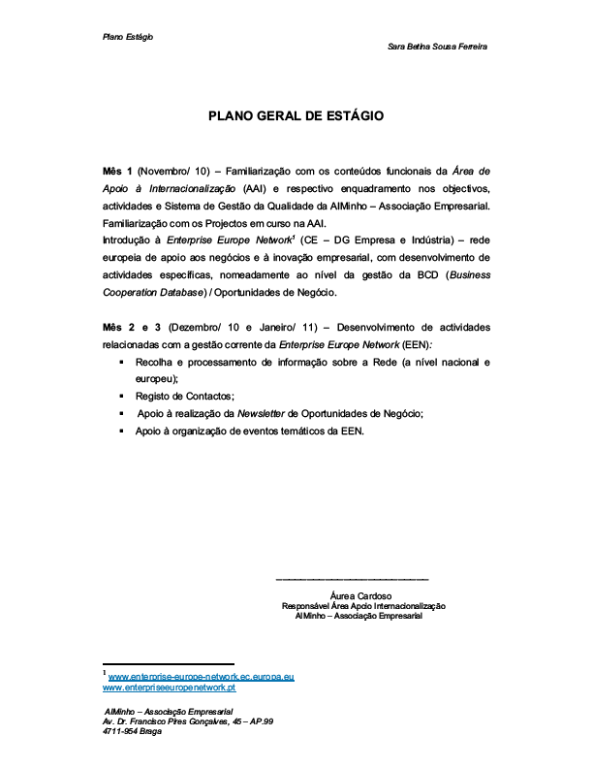

**Anexo 2** – Desdobráveis informativos Enterprise Europe Network

*Dê força aos seus negócios e inove na Europa*

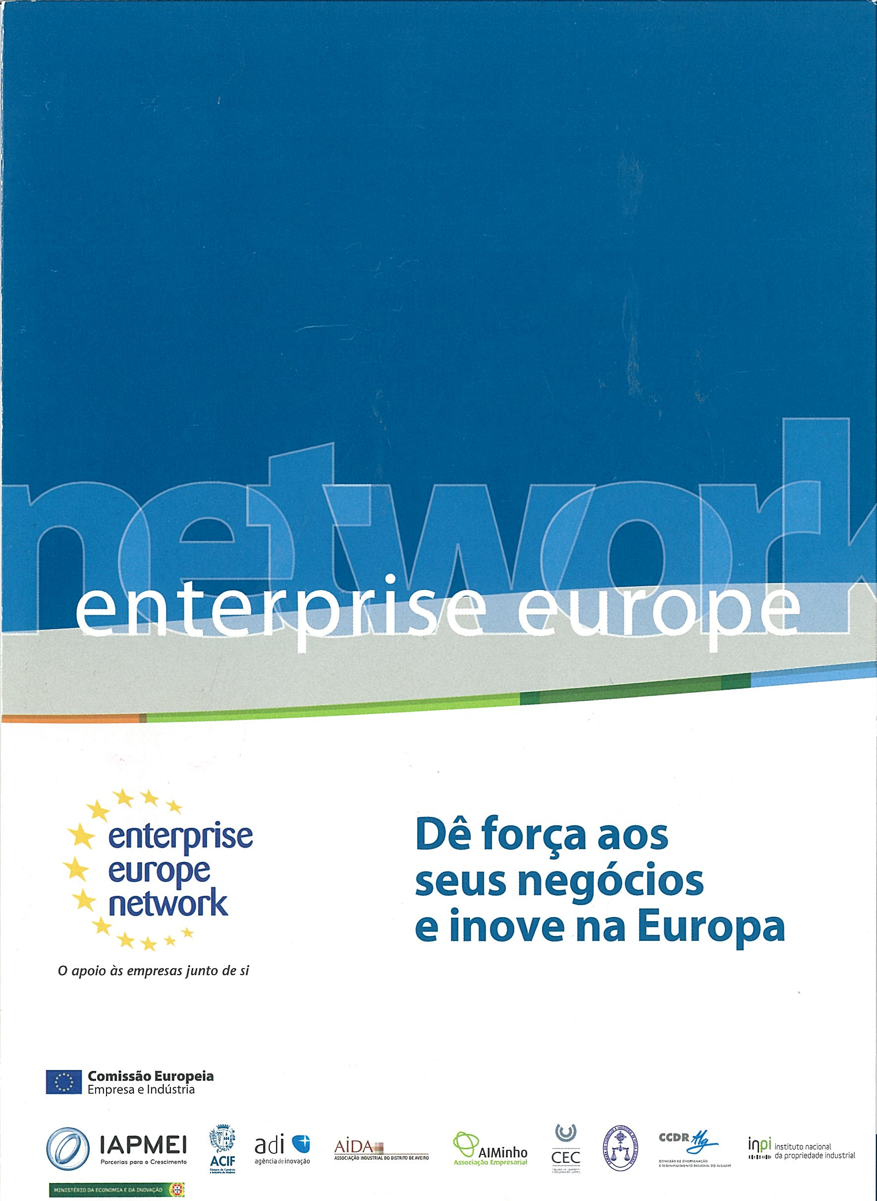

*Doing Business in Portugal – Country Profile*

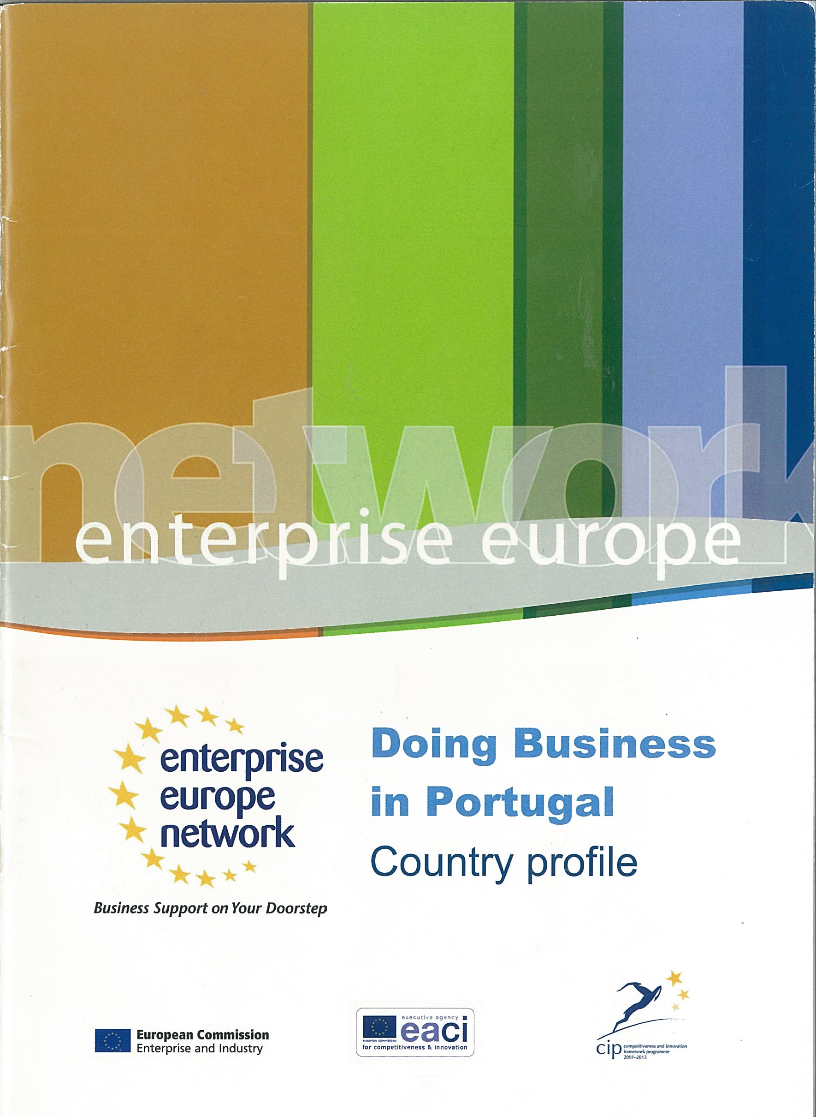

**Anexo 3** – Impresso INT.001 – Ficha de Contacto e acompanhamento (Frente)

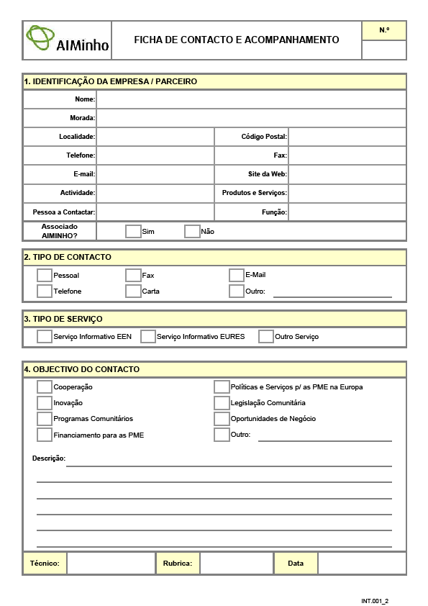

**Anexo 3** – Impresso INT.001 – Ficha de Contacto e acompanhamento (Verso)

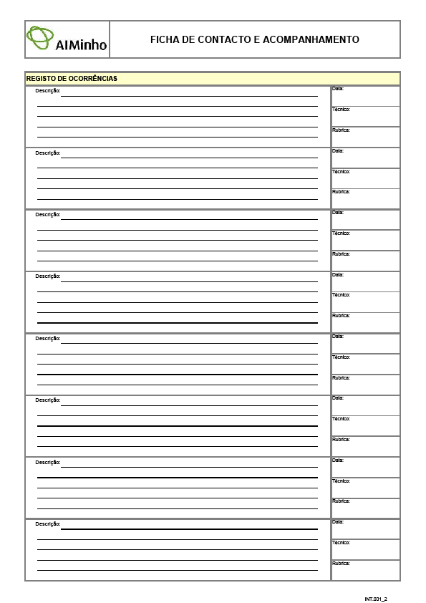

**Anexo 4 –** Inquérito: Enterprise Europe Network - Follow-up_Oportunidades de Negócio

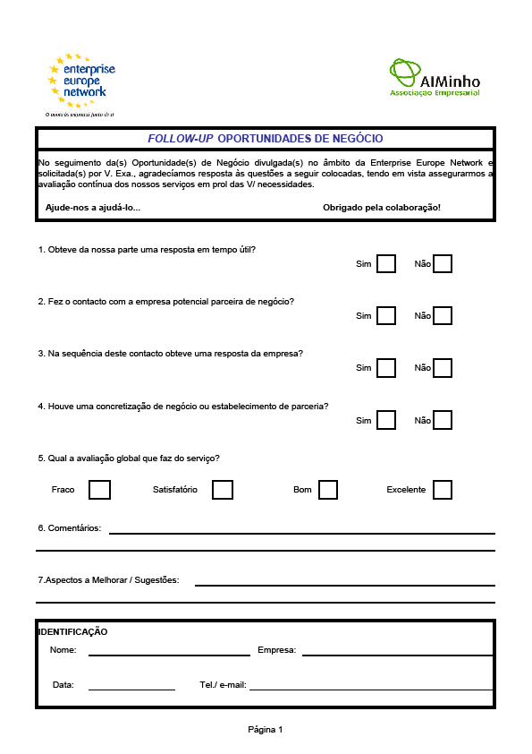

**Anexo 5 –** Inquérito: Enterprise Europe Network - Questionário de avaliação

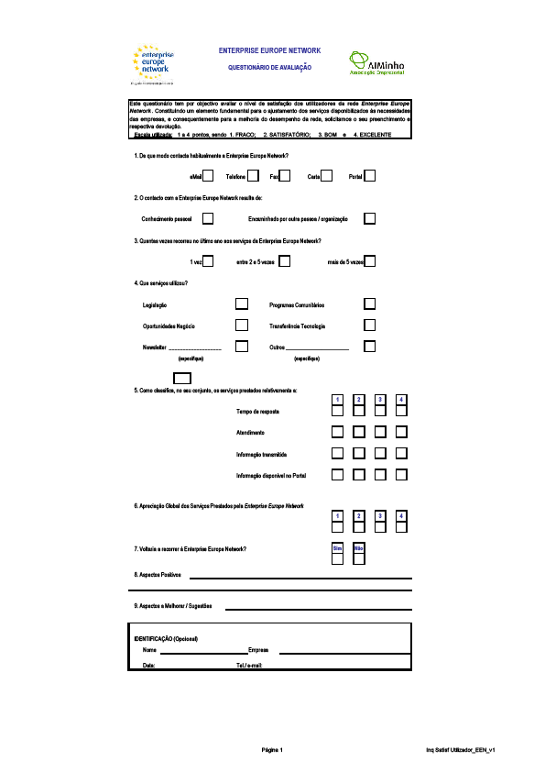

**Anexo 6 –** Inquérito: Evento_Enterprise Europe Network_30-11-2010

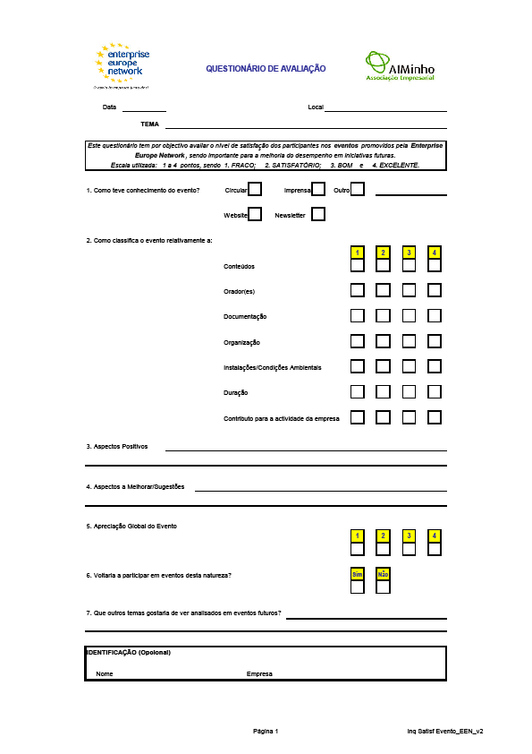

1. Outras organizações de outros continentes apresentam esta mesma dinâmica, com vista à integração – são exemplo a NAFTA (Tratado que envolve Canadá, México e Estados Unidos da América e tem o Chile como associado), Mercosul (União Aduaneira entre Argentina, Brasil, Paraguai e Uruguai e, futuramente, a Venezuela), ou ainda a ASEAN (Organização Regional entre Tailândia, Filipinas, Malásia, Singapura, Indonésia, Brunei, Vietname, Myanmar, Laos, Camboja).
2. Para melhor caracterizar e explicar a Associação Empresarial do Minho, foram retiradas informações do site da Associação: http://www.aiminho.pt/.
3. No âmbito da EEN são várias as *newsletters* a que os empresários podem ter acesso. Contudo no âmbito do estágio apenas lidávamos com a *newsletter* de Oportunidades de Negócio pelo que vai ser a única aqui explanada.